

Liepājas Valsts tehnikums

**Mājaslapa “Dzīvo Te”**

Kvalifikācijas eksāmena praktiskās daļas dokumentācija

Darba autore:

Elīna Kraine, 4PT-2

Darba vadītājs:

Raimonds Kristovskis

Eksāmena datums 2025. gada 16. , 17. jūnijs

Liepāja 2025

**Saturs**

Ievads 3

1. Uzdevuma formulējums 4

2. Programmatūras prasību specifikācija 5

2.1. Produkta perspektīva 5

2.2. Sistēmas funkcionālās prasības 6

2.2.1. Neautorizētiem lietotājiem paredzētas sadaļas 6

2.2.2. Autorizētiem lietotājiem paredzētas sadaļas 10

2.2.3. Administrācijas panelis 16

2.3. Sistēmas nefunkcionālās prasības 19

2.4. Gala lietotāja raksturiezīmes 20

3. Izstrādes līdzekļu, rīku apraksts un izvēles pamatojums 21

3.1. Izvēlēto risinājuma līdzekļu un valodu apraksts 21

3.1.1. Frontend tehnoloģijas 21

3.1.2. Backend tehnoloģijas un datubāzes pārvaldība 21

3.1.3. Serveris un e-pasta apstrāde 22

3.1.4. Projektēšanas un izstrādes rīki 22

3.2. Iespējamo risinājuma līdzekļu un valodu apraksts 23

4. Sistēmas modelēšana un projektēšana 25

4.1. Sistēmas struktūras modelis 25

4.1.1. Sistēmas struktūra (komponenšu diagramma) 25

4.1.2. ER diagramma 26

4.2. Funkcionālais un dinamiskais sistēmas modelis 28

4.2.1. Lietojumgadījumu diagramma 28

4.2.2. Aktivitāšu diagramma 29

4.2.3. Stāvokļu diagramma 35

4.3. Datu struktūru apraksts 42

5. Lietotāju ceļvedis 45

5.1. Neautorizētiem lietotājiem paredzētas sadaļas 45

5.2. Autorizētiem lietotājiem paredzētas sadaļas 49

5.3. Administrācijas panelis 55

6. Testēšanas dokumentācija 59

6.1. Izvēlētās testēšanas metodes, rīku apraksts un pamatojums 59

6.2. Testpiemēru kopa 59

6.3. Testēšanas žurnāls 68

Secinājumi 71

Lietoto terminu un saīsinājumu skaidrojumi 72

Literatūras un informācijas avotu saraksts 73

Pielikumi 74

# Ievads

Visiem cilvēkiem ir sava dzīvesvieta - tas var būt liels saulains dzīvoklis daudzstāvu ēkā vai maza, mājīga māja pilsētas nomalē ar savu dārzu. Tās ir mantotas, pirktas vai īrētas. Pēdējos divos gadījumos cilvēki izmanto nekustamā īpašuma aģentu pakalpojumus vai mūsdienu pasaulē ir mājaslapas, kur māju vai dzīvokli var izvēlēties internetā. Šī iespēja atvieglo piemērotas dzīvesvietas izvēli, piedāvājot apskatīt visas iespējas un uzreiz izlasīt visu aprakstu par konkrēto potenciālo dzīvesvietu. Tādējādi var secināt, ka mājaslapas, kurās tiek piedāvāti šādi pakalpojumi, ir ļoti pieprasītas. Tāpēc tika nolemts izveidot mājaslapu "Dzīvo Te", kas piedāvās iespēju izīrēt vai iegādāties jaunu dzīvesvietu.

Mājaslapa "Dzīvo Te" piedāvā lielisku iespēju iepazīt plašo un daudzveidīgo mājokļu piedāvājumu klāstu. Tā piedāvā daudzus noderīgus filtrus, piemēram, filtrus pēc parametriem, paplašināto meklēšanu, kā arī lietotājam draudzīgu saskarni. Šī mājaslapa ir piemērota arī dažādās dzīves situācijās vai, pareizāk sakot, ja situācija liek mājokli nevis iegādāties, bet tikai izīrēt. Tā arī paver jaunu iespēju sākt jaunu savas dzīves lappusi, pārdodot vai izīrējot dzīvesvietu, piesakoties uz piedāvājumu. To visu un ne tikai var izdarīt pēc nelielas reģistrācijas mājaslapā vai bez reģistrācijas ir iespēja vienkārši apskatīt visas piedāvātās dzīvesvietas iespējas.

Šī mājaslapa ievērojami atvieglos dzīvi cilvēkiem, kuri nonākuši situācijā, kad viņiem ir jāmeklē jauna dzīvesvieta, vai cilvēkiem, kuri vēlas piepildīt savus sapņus un iegādāties jaunu dzīvesvietu. Šādu cilvēku spektrs var ietvert studentus, skolēnus, kuri meklē lētu īres mājokli, jaunu pāri ar jaundzimušu ģimenes locekli, kas tagad meklē jaunu mājokli ar lielāku platību, vai vecāka gadagājuma pāri, kuri pēc bērnu audzināšanas meklē mājīgu mājvietu, kur varētu nodzīvot savus labākos gadus. Līdz ar to praktiski ikvienam kādā dzīves posmā būs nepieciešama šāda mājaslapa.

Šajā dokumentā tiks sniegta detalizēta informācija par “Dzīvo Te” mājaslapas izstrādi. Galvenie jautājumi un nodaļas būs:

1. Mājaslapas izstrādes darba uzdevuma formulējums;
2. Mājaslapai izvirzīto prasību specifikācija;
3. Izmantoto izstrādes rīku un tehnoloģiju apraksts un to izvēles pamatojums;
4. Sistēmas modelēšana un projektēšana;
5. Lietotāja ceļvedis veiksmīgai mājaslapas lietošanai;
6. Testēšanas dokumentācija ar testiem un testu žurnālu;
7. Secinājumi, izmantotie termini, saīsinājumi un informācijas avoti dokumenta beigās.

# Uzdevuma formulējums

Galvenais uzdevums ir izstrādāt ērtu un funkcionālu mājaslapu "Dzīvo Te" mājokļu meklēšanai, īrei un iegādei. Šī mājaslapa ir veidota tā, lai apmierinātu visu to lietotāju vajadzības, kuri vai nu meklē jaunu dzīvesvietu, vai arī pārdod vai izīrē īpašumu. Tāpēc, lai mājaslapa būtu pilnībā lietojama, tajā ir jāiekļauj daudzas dažādas un pareizi izstrādātas funkcijas.

Kad nereģistrēts lietotājs atvērs mājaslapu "Dzīvo Te", viņam tiks piedāvāts iepazīties ar mājaslapas aprakstu un tās īpašībām, kas atradīsies galvenajā lapā. Sadaļā “Dzīvokļi” un “Mājas” pēc noklusējuma tiks parādīti visi pieejamie mājokļu piedāvājumi. Nākamais solis būs izvēlēties darījuma veidu, īri vai pirkšanu, kas ļaus atjaunināt vēlamo piedāvājumu sarakstu. Izvēloties nomas darījuma veidu, vispirms ir jāizvēlas vēlamais nomas periods, lai tiktu piedāvātas tikai vispiemērotākās iespējas. Izvēlētajā laikā pieejamo mājokli varēs izīrēt tikai autorizēti lietotāji. Savukārt pēc tam, kad būs izvēlēta pārdošanai paredzētā mājokļa izvēle, atkal tikai autorizēti lietotāji varēs pieteikties konkrētā mājokļa iegādei. Taču, lai publicētu savu sludinājumu par mājokļa pārdošanu vai īri, vispirms ir jāreģistrējas, un tikai tad lietotājs varēs publicēt savu sludinājumu, gaidot, kad mājaslapas administrators apstiprinās sludinājumu, lai tas būtu vispārpieejams citiem lietotājiem. Lietotāji varēs izsekot visām savām darbībām mājaslapā un ne tikai sava konta lapā. Turklāt tikai autorizēti lietotāji varēs pievienot sludinājumus savam personīgajam saglabāto sludinājumu sarakstam. Līdz ar to galveno mājaslapas funkcionalitāti veidos iepriekš minētās darbības. Lai to īstenotu, ir nepieciešams:

1. Izstrādāt mājaslapas dizainu;
2. Izveidot datu bāzi;
3. Izstrādāt visu īpašumu piedāvājumu filtrēšanas funkcionalitāti;
4. Piešķirt un attīstīt visas katra lietotāja iespējas, konkrēti, nereģistrēts, reģistrēts, moderators un administrators;
5. Izstrādāt funkciju mājokļa iegādei, jeb sludinājums vairs nebūs aktīvs un tiks atzīmēts kā "Pārdots", kā arī mājokļa īrei, tādējādi, noteiktu laiku mājoklis netiks rādīts citiem lietotājiem, bet pēc īres perioda beigām tas atkal būs pieejams citiem.
6. Izveidot atsevišķu sadaļu mājaslapā administratoriem un moderatoriem, lai iepazīties ar statistiku un iespēju mainīt konkrētus datus;
7. Izstrādāt funkciju, kas dod iespēju pievienot sludinājumus saglabāto sludinājumu sarakstam atsevišķā lapā.

# Programmatūras prasību specifikācija

Šajā sadaļā ir sīki izklāstītas programmatūras prasības, kas nepieciešamas, lai noteiktu sistēmas darbību un nodrošinātu tās veiksmīgu izstrādi. Tajā aplūkoti galvenie aspekti, kas saistīti ar produkta perspektīvu, funkcionālajām un nefunkcionālajām prasībām un galalietotāja īpašībām. Produkta perspektīva apraksta, kā sistēma iekļaujas pašreizējā vidē, tās mijiedarbību ar citām sistēmām un produktiem un produkta vispārējo kontekstu.

Šī sadaļa ir sistēmas izstrādes pamats, kas palīdz skaidri definēt mērķus un produkta prasības, lai projekts būtu veiksmīgs un atbilstu prasībām.

## Produkta perspektīva

Mājaslapa “Dzīvo Te” ir izstrādāta, lai kļūtu par vienu no lietotājam draudzīgākajām un iecienītākajām platformām piemērotu mājokļu meklēšanai, iegādei un izīrēšanai, piedāvājot daudzas lietotāja funkcijas, kas palīdz optimizēt un vienkāršot tādus sarežģītus jautājumus kā nekustamā īpašuma darījumi. Šī mājaslapa būs jauna alternatīva jau esošajām platformām šādām darbībām ar nekustamo īpašumu, bet tikai “Dzīvo Te” mājaslapā ir lielāks uzsvars uz lietotāja pieredzi un funkcionalitāti.

Salīdzinot ar konkurentiem, “Dzīvo Te” nodrošina:

1. Plašs funkciju klāsts, tostarp, filtri pēc parametriem, meklēšana, budžeta, platība utt., kā arī lietotājam draudzīga navigācija;
2. Pieeja katram lietotājam, pievienojot sludinājumus saglabāto sludinājumu sarakstam, kā arī iespēja pārbaudīt lietotāja darbības mājaslapā;
3. Piekļuve dažādām mērķauditorijām, nodrošinot efektīvu mājaslapas lietošanu gan nereģistrētiem, gan reģistrētiem lietotājiem.

“Dzīvo Te” būs nozīmīga platforma nekustamo īpašumu tirgū, jo tā ietver labākos tehniskos risinājumus, lai samazinātu nekustamo īpašumu darbu laiku un uzlabotu to kvalitāti.

## Sistēmas funkcionālās prasības

### Neautorizētiem lietotājiem paredzētas sadaļas

**PR.01. Mājokļu aplūkošana**

Mērķis: Funkcija sniedz iespēju apskatīt visus datubāzē pieejamos pārdošanas vai īres mājokļu sludinājumus.

Ievaddati: Lietotājam navigācijas joslā jānoklikšķina uz pogas “Mājas” vai “Dzīvokļi”. Pēc tam attiecīgajā lapā lietotājs var atstāt izvēlēto iespēju mājokli pārdošanai (“Pirkt”) vai noklikšķināt uz pogu “Īre”. Ja tiek nospiesta poga “Īre”, lietotājam ir jāizvēlas iznomāšanas laika periods.

Apstrāde: Attiecīgajā lapā (“Mājas” vai “Dzīvokļi”) tiek parādīta informācija par īres vai pirkšanas sludinājumiem no datubāzes atkarībā no tā, kuru pogu (“Pirkt” vai “Īre”) ir izvēlējies lietotājs.

Izvaddati: Atsevišķās kartiņās parādīta katra sludinājuma informācija:

**1.tabula**

**Mājokļu kartiņa**

|  |  |  |
| --- | --- | --- |
| **Nosaukums** | **Obligāts** | **Piezīmes** |
| Cena | Jā, ja ir atlasīta iespēja “Pirkt” |  |
| Cena par konkrētu laika periodu | Jā, ja ir atlasīta iespēja “Īre” | Cena tiek aprēķināta un parādīta atkarībā no lietotāja izvēlētā laika perioda. |
| Pilsēta | Jā |  |
| Iela | Jā |  |
| Mājas numurs | Jā |  |
| Dzīvokļa numurs | Jā, ja atlasīta dzīvoklis |  |
| Stāvi (Mājām) | Jā, ja atlasīta māja |  |
| Stāvs (Dzīvokļiem) | Jā, ja atlasīts dzīvoklis |  |
| Platība | Jā |  |
| Istabas | Jā |  |
| Attēls | Jā |  |

**PR.02. Viena mājokļa aplūkošana**

Mērķis: Funkcija sniedz iespēju apskatīt izvēlēto sludinājumu ar plašāku informāciju atsevišķā lapā.

Ievaddati: Lietotājam jānoklikšķina uz konkrētā sludinājuma kartiņas.

Apstrāde: Atveras jauna lapa, kurā tiek parādīta visa pieejamā informācija par konkrēto sludinājumu ar iespēju izīrēt vai pieteikties šī mājokļa iegādei atkarībā no izvēlētā sludinājuma statusa.

Izvaddati: Lapā tiek parādīta visa informācija par izvēlēto sludinājumu vai, precīzāk, informācija, kas nav redzama kartiņās (Skat. 1. tabulu):

**2.tabula**

**Papildinformācija**

|  |  |
| --- | --- |
| **Nosaukums** | **Obligāts** |
| Zemes platība | Jā, ja atlasīta māja |
| Apraksts | Nē |
| Īpašnieka e-pasts | Jā, ja lietotājs ir autorizēts |

**PR.03. Filtrēšana**

Mērķis: Funkcija sniedz iespēju filtrēt sludinājumus pēc tādiem kritērijiem, kā pilsēta, iela, cena, istabu skaits, platība, stāvu skaits (filtrs tikai mājām) un istabu skaits (filtrs tikai dzīvokļiem).

Ievaddati: Lietotājs var

1. Izmantojot meklēšanas lauku, atrast vēlamo pilsētu vai ielu;
2. Ievadīt minimālo un maksimālo cenu diapazonu par mājokli;
3. Ievadīt minimālo un maksimālo istabu skaitu;
4. Ievadīt minimālo un maksimālo platības vērtību;
5. Ievadiet minimālo un maksimālo stāvu skaitu mājā (“Mājās”) vai ievadiet minimālo un maksimālo stāvu, kurā atradīsies dzīvoklis (“Dzīvoklis”).

Apstrāde: Pēc izmaiņu veikšanas filtrēšanā visas pārmaiņas tiek iekļautas vaicājumā no datubāzes un tiek attēlotas lapā.

Izvaddati: Atsevišķās kartiņās parādīta katra sludinājuma informācija (Skat. 1. tabulu) ar iekļautiem filtrēšanas kritērijiem.

**PR.04. Filtra tīrīšana**

Mērķis: Funkcija sniedz iespēju ar vienu klikšķi izdzēst visas filtrēšanas izmaiņas.

Ievaddati: Lietotājam jānoklikšķina uz pogas “Izdzēst filtrus”.

Apstrāde: Tiek parādīta informācija par īres vai pirkšanas sludinājumiem no datubāzes atkarībā no tā, kuru pogu (“Pirkt” vai “Īre”) ir izvēlējies lietotājs.

Izvaddati: Atsevišķās kartiņās parādīta katra sludinājuma informācija (Skat. 1. tabulu).

**PR.05. Mājokļu kārtošana**

Mērķis: Funkcija sniedz iespēju kārtot sludinājumus pēc dažādiem kritērijiem, izvēloties vienu no tiem.

Ievaddati: Lietotājs var:

1. Atlasīt iespēju kārtot sludinājumus pēc publicēšanas datuma, sākot no jaunākā līdz vecākajam;
2. Atlasīt iespēju kārtot sludinājumus pēc publicēšanas datuma, sākot no vecākā līdz jaunākajam;
3. Atlasīt iespēju kārtot sludinājumus pēc platības, sākot no lielākiem līdz mazākiem;
4. Atlasīt iespēju kārtot sludinājumus pēc platības, sākot no mazākiem līdz lielākiem;
5. Atlasīt iespēju kārtot sludinājumus pēc cenas, sākot no augstākās līdz zemākajai cenai;
6. Atlasīt iespēju kārtot sludinājumus pēc cenas, sākot no zemas līdz augstai cenai.

Apstrāde: Datu bāzes vaicājumā tiek ņemts vērā sludinājumu kārtojuma veids.

Izvaddati: Atsevišķās kartiņās parādīta katra sludinājuma informācija (Skat. 1. tabulu) ar atlasīto kārtošanu.

**PR.06. Vēstules nosūtīšana**

Mērķis: Funkcija sniedz lietotājam iespēju sniegt atsauksmes mājaslapas īpašniekiem.

Ievaddati: Lietotājam navigācijā jāatver lapa “Par mums” un pašā beigās jāatrod veidlapa, lai nosūtītu e-pastu. Veidlapa sastāv no:

1. Vārds un uzvārds;
2. E-pasta adrese;
3. Tālruņa numurs;
4. Ziņa.

Pēc veidlapas aizpildīšanas lietotājam jānoklikšķina uz pogas “Sazināties”.

Apstrāde: Visa ievadītā informācija tiek nosūtīta uz e-pasta adresi dzivoteinfo@gmail.com.

Izvaddati:

1. Paziņojums par nepieciešamību aizpildīt visus obligātos ievades laukus;
2. Paziņojums par veiksmīgu vēstules nosūtīšanu;
3. Paziņojums par neveiksmīgu nosūtīšanu.

**PR.07. Lietotāja reģistrēšanas**

Mērķis: Funkcija sniedz lietotājam iespēju reģistrēties mājaslapā, lai iegūtu vairāk funkciju.

Ievaddati: Lietotājam navigācijas joslā jānoklikšķina uz pogas “Ielogoties”. Atvērtajā lapā noklikšķiniet uz “Vēl neesi reģistrēts? Reģistrējies”. Atvērsies jauna lapa ar veidlapu, kuru lietotājam būs jāaizpilda.

**3.tabula**

**Lietotājs**

|  |  |  |
| --- | --- | --- |
| **Nosaukums** | **Obligāts** | **Piezīmes** |
| Vārds | Jā |  |
| Uzvārds | Jā |  |
| E-pasts | Jā | Unikāls |
| Tālrunis | Jā | Unikāls |
| Parole | Jā | Šifrē |
| Atkārtota parole | Jā | Jāsakrīt ar iepriekšējo paroli |
| Attēls | Nē |  |

Pēc veidlapas aizpildīšanas lietotājam jānoklikšķina uz pogas “Reģistrēties”.

Apstrāde: Datubāzē tiek pārbaudīta e-pasta adrese, tālruņa numurs, vārds un uzvārds sakritība ar esošajiem lietotājiem, un, ja sakritības nav, tiek izveidots jauns lietotājs.

Izvaddati:

1. Paziņojums par nepieciešamību aizpildīt visus obligātos ievades laukus;
2. Paziņojums par paroles nesakritības;
3. Paziņojums par paroles atbilstību šīm prasībām: vismaz 8 rakstzīmēm, ar vismaz vienu mazo burtu, vienu lielo burtu un skaitli;
4. Paziņojums par veiksmīgu reģistrāciju;
5. Paziņojums par neveiksmīgu reģistrāciju.

**PR.08. Ielogošanās**

Mērķis: Funkcija sniedz lietotājam iespēju pieslēgties savam kontam mājaslapā.

Ievaddati: Lietotājam jāaizpilda:

**4.tabula**

**Ielogošana**

|  |  |
| --- | --- |
| **Nosaukums** | **Obligāts** |
| E-pasta adrese | Jā |
| Parole | Jā |

Un jānoklikšķina uz pogas “Ielogoties”.

Apstrāde: Datubāzē tiek pārbaudīts, vai šis lietotājs eksistē.

Izvaddati:

1. Paziņojums par nepieciešamību aizpildīt visus obligātos ievades laukus;
2. Paziņojums par veiksmīgu ielogošanos un lietotājs tiek nosūtīts uz “Sākums” lapu;
3. Paziņojums par nepareizu paroli vai e-pastu;
4. Paziņojums par kļūdu.

### 2.2.2. Autorizētiem lietotājiem paredzētas sadaļas

**PR.9. Izlogošanās**

Mērķis: Funkcija sniedz lietotājam iespēju iziet no sava konta mājaslapā.

Ievaddati: Lietotājam ir jānoklikšķina uz pogas “Mans profils” navigācijas joslā, un pēc tam šajā lapā jānoklikšķina uz pogas “Izlogoties”. Moderatoriem un administratoriem ir jānoklikšķina uz pogas “Izlogoties” navigācijas joslā.

Apstrāde: Lietotājs ir izgājis no sava konta.

Izvaddati: Lietotājs tiek nosūtīts uz “Sākumlapu”.

**PR.10. Mājokļa pievienošana saglabātajam**

Mērķis: Funkcija sniedz iespēju pievienot mīļāko mājokli saglabāto sludinājumu sarakstam (sadaļa “Saglabātie”), lai vēlāk nevajadzētu pazaudēt izvēlēto sludinājumu.

Ievaddati: Lietotājs var:

1. Noklikšķiniet uz sirds formas ikonas mājokļa kartiņu augšējā labajā stūrī “Mājas” vai “Dzīvokļi” lapā;
2. Noklikšķiniet uz sirds formas ikonas fotoattēla augšējā labajā stūrī konkrētā sludinājuma lapā.

Apstrāde: Datubāzē atlasītais sludinājums tiek saglabāts tabulā “Saglabātie” esošajam lietotājam.

Izvaddati: Izvēlētajā sludinājumā sirds formas ikona kļūs sarkanā krāsā.

**PR.11. Mājokļa dzēšana saglabātajam**

Mērķis: Funkcija sniedz iespēju dzēst nevēlamu sludinājumu no saglabāto sludinājumu saraksta.

Ievaddati: Lietotājs var:

1. Navigācijas joslā noklikšķiniet uz “Saglabātie”, izvēlieties sludinājumu un noklikšķiniet uz sirds formas ikonas mājokļa kartiņu fotoattēla augšējā labajā stūrī;
2. Noklikšķiniet uz sludinājuma attiecīgajā lapā (“Dzīvokļi” vai “Mājas”) un noklikšķiniet uz sirds ikonas fotoattēla augšējā labajā stūrī;
3. Noklikšķiniet uz sirds formas ikonas fotoattēla augšējā labajā stūrī konkrētā sludinājuma lapā.

Apstrāde: Izvēlētais sludinājums tiek dzēsts no datubāzes tabulas “Saglabātie”.

Izvaddati:

1. Izdzēstais sludinājums nav redzams lapā “Saglabātie”;
2. Sirds formas ikonai sludinājuma kartiņā ir tikai balta kontūra;
3. Atsevišķā sludinājuma lapā sirds ikonai ir tikai balta kontūra.

**PR.12. Izīrēt mājokli**

Mērķis: Funkcija sniedz lietotājam iespēju izīrēt mājokli uz noteiktu laiku.

Ievaddati:

1. Lietotājam ir jāizvēlas datumi (reģistrēšanās datums un izrakstīšanās datums) “Mājas” vai “Dzīvokļi” lapā;
2. Lietotājam jāatrodas konkrēta sludinājuma lapā;
3. Lietotājam jānoklikšķina uz pogas “Iznomāt”;
4. Lietotājam ir jāapstiprina savi vēlmes, noklikšķinot uz pogas “Apstiprināt”.

Apstrāde: Datubāzē tiek pārbaudīts, vai mājoklis šajā laika periodā ir brīvs. Ja laiks ir brīvs, tiek izveidots jauns ieraksts par šīs mājvietas aizņemtību šim lietotājam. Tiek arī pārbaudīts, vai lietotājs, kurš vēlas izīrēt mājokli, nav sludinājuma īpašnieks.

Izvaddati:

1. Paziņojums ar visu nepieciešamo informāciju par īres, lai apstiprinātu darbību;
2. Paziņojums par veiksmīgu nomu;
3. Paziņojums par neveiksmīgu nomu;
4. Lietotājs tiek nosūtīts uz ielogošanas lapu.

**PR.13. Pieteikties iegādei**

Mērķis: Funkcija sniedz lietotājam iespēju pieteikties mājokļa iegādei.

Ievaddati:

1. Lietotājam jāatrodas konkrēta sludinājuma lapā, kurā ir atlasīta darbība “Pirkt”;
2. Lietotājam jānoklikšķina uz pogas “Pieteikties iegādei”;
3. Lietotājam ir jāapstiprina savi vēlmes, noklikšķinot uz pogas “Nosūtīt pieteikumu”.

Apstrāde: Datubāzē tiek pārbaudīts, vai šim lietotājam jau ir izveidots šā sludinājuma pieteikums. Ja šāda pieteikuma vēl nav, šim lietotājam tiek izveidots jauns pieteikums šim sludinājumam. Tiek arī pārbaudīts, vai lietotājs, kurš vēlas pieteikties mājokļa iegādei, nav sludinājuma īpašnieks.

Izvaddati:

1. Paziņojums ar visu informāciju, kas nepieciešama pieteikuma apstiprināšanai;
2. Lietotājs tiek nosūtīts uz ielogošanas lapu;
3. Paziņojums par veiksmīgu pieteikumu;
4. Paziņojums par neveiksmīgu pieteikumu;
5. Paziņojums par iepriekš iesniegtu pieteikumu par šo mājokli;
6. Paziņojums, ka lietotājs ir sludinājuma īpašnieks.

**PR.14. Lietotāju konta aplūkošana**

Mērķis: Funkcija sniedz lietotājam iespēju apskatīt datus par savu kontu, visi šā lietotāja publicētie sludinājumi, pieteikumi mājokļa iegādei, īres ieraksti, visi citu lietotāju pieteikumi mājokļa iegādei, kurus šis lietotājs ir publicējis un citu lietotāju īres ieraksti mājoklī, ko īrē šis lietotājs.

Ievaddati: Lietotājam ir jānoklikšķina uz pogas “Mans profils” navigācijas joslā.

Apstrāde: Tiek veikti pieprasījumi pēc dažādas datubāzē esošās informācijas, un tiek parādīts rezultāts.

Izvaddati:

1. Lietotāja informācija;
2. Tabula “Sludinājumi”;
3. Tabula “Mani pieteikumi”;
4. Tabula “Mana īre”;
5. Tabula “Lietotāju pieteikumi”;
6. Tabula “Lietotāju īre”.

**PR.15. Konta rediģēšana**

Mērķis: Funkcija sniedz administratoram, moderatoram un lietotājiem iespēju rediģēt sava konta informāciju.

Ievaddati:

1. Lietotājam ir jānoklikšķina uz pogas “Mans profils” navigācijas joslā;
2. Lietotājam ir jānoklikšķina uz pogas “Rediģēt profilu”;
3. Lietotājam jāaizpilda veidlapa (Skat. 3. tabulu):

**5.tabula**

**Profils**

|  |  |
| --- | --- |
| **Nosaukums** | **Obligāts** |
| Parole | Jā, ja atlasē “Nomainīt parole?” atlasīts “Jā” |
| Atkārtota parole | Jā, ja atlasē “Nomainīt parole?” atlasīts “Jā” |
| Attēls | Jā, ja atlasē “Nomainīt attēlu?” atlasīts “Jā” |

1. Lietotājam ir jānoklikšķina uz pogas “Saglabāt”.

Apstrāde: Datubāzē tiek pārbaudīts, vai jaunās izmaiņas atbilst citiem pastāvošajiem sludinājumiem. Ja nav atbilstības, izmaiņas tiek saglabātas datubāzē.

Izvaddati:

1. Paziņojums par nepieciešamību aizpildīt visus obligātos ievades laukus;
2. Paziņojums par veiksmīgu konta rediģēšanu;
3. Paziņojums par neveiksmīgu konta rediģēšanu.

**PR.16. Sludinājuma pievienošana**

Mērķis: Funkcija sniedz administratoram, moderatoram un lietotājiem iespēju pievienot sludinājumu par mājokļa īri vai pārdošanu.

Ievaddati: Ja tas ir lietotājs:

1. Lietotājam ir jānoklikšķina uz pogas “Mans profils” navigācijas joslā;
2. “Sludinājumi” tabulai jābūt atvērtai;

Ja tas ir administrators vai moderators:

1. Administratoram/moderatoram ir jānoklikšķina uz pogas “Pārdošanas sludinājumi” vai “Izīrēšanas sludinājumi” navigācijas joslā;
2. Lietotājam/administratoram/moderatoram ir jānoklikšķina uz pogas “Pievienot jaunu sludinājumu”;
3. Lietotājam/administratoram/moderatoram jāaizpilda veidlapa:

**6.tabula**

**Sludinājums**

|  |  |  |
| --- | --- | --- |
| **Nosaukums** | **Obligāts** | **Piezīmes** |
| Darījuma veids | Jā | ‘Pirkt’ vai ‘Īrēt” |
| Mājokļa tips | Jā | ‘Māja’ vai ‘Dzīvoklis’ |
| Pilsēta | Jā |  |
| Adrese (iela, mājas numurs) | Jā | Unikāls. Ja atlasīts dzīvoklis, Adrese vēl ir dzīvokļa numurs. |
| Cena | Jā, ja atlasīta māja |  |
| Cena par dienu | Jā, ja atlasīts dzīvoklis |  |
| Cena par nedēļu | Jā, ja atlasīts dzīvoklis |  |
| Cena par mēnesī | Jā, ja atlasīts dzīvoklis |  |
| Stāvi (Mājām) | Jā, ja atlasīta māja |  |
| Stāvs (Dzīvokļiem) | Jā, ja atlasīts dzīvoklis |  |
| Platība | Jā |  |
| Zemes platība | Jā, ja atlasīta māja |  |
| Istabas | Jā |  |
| Attēli | Jā | Nepieciešams vismaz viens attēls |
| Apraksts | Nē |  |

Apstrāde: Datubāzē tiek pārbaudīts, vai jau ir sludinājums ar tādu pašu adresi. Ja nav atbilstības, tiek izveidots jauns sludinājums.

Izvaddati:

1. Paziņojums par nepieciešamību aizpildīt visus obligātos ievades laukus;
2. Paziņojums par veiksmīgu sludinājuma izveidošanu;
3. Paziņojums par neveiksmīgu sludinājuma izveidošanu;
4. Paziņojums, ka jāgaida, līdz administrators vai moderators atļaus publicēt šo sludinājumu un lietotājs tiek nosūtīts uz “Profils” lapu.

**PR.17. Sludinājuma rediģēšana**

Mērķis: Funkcija sniedz administratoram, moderatoram un lietotājiem (sludinājumu īpašniekiem) rediģēt informāciju par sludinājumu.

Ievaddati: Pēc rediģēšanas ikonas nospiešanas, lietotājam jāaizpilda veidlapa (Skat. 6. tabulu).

Apstrāde: Ja tas ir pārdošanas sludinājums, tiek pārbaudīts, vai šim sludinājumam ir iesniegti pieteikumi un vai mājoklis jau nav nopirkts. Ja tas ir īres sludinājums, tiek pārbaudīts, vai sludinājumam nav turpmāku rezervējumu vai sludinājumam pašlaik ir rezervējums. Pēc tam datubāzē tiek pārbaudīts, vai jaunās izmaiņas atbilst citiem pastāvošajiem sludinājumiem. Ja nav pieteikumu un mājoklis vēl nav pārdots (pārdošanas sludinājums) vai abos gadījumos rezervāciju nav (īres sludinājums), un nav atbilstības, izmaiņas tiek saglabātas datubāzē.

Izvaddati:

1. Paziņojums par nepieciešamību aizpildīt visus obligātos ievades laukus;
2. Paziņojums par veiksmīgu sludinājumu rediģēšanu;
3. Paziņojums par nespēju rediģēt sludinājumu rezervācijas dēļ;
4. Paziņojums par nespēju rediģēt sludinājumu pieteikumu pieejamības dēļ;
5. Paziņojums par nespēju rediģēt sludinājumu, jo mājoklis jau ir nopirkts;
6. Paziņojums par neveiksmīgu sludinājumu rediģēšanu.

**PR.18. Sludinājuma dzēšana**

Mērķis: Funkcija sniedz lietotājiem iespēju dzēst savu sludinājumu.

Ievaddati: Pēc groza ikonas nospiešanas, vēlreiz jāapstiprina savas vēlmes, noklikšķinot uz pogas “Jā”.

Apstrāde: Ja tas ir pārdošanas sludinājums, tiek pārbaudīts, vai šim sludinājumam ir pieteikumi un vai mājoklis jau nav nopirkts, ja ir pieteikumi, tie tiek saglabāti ar jaunu statusu “Atteikums”, bet pats sludinājums tiek saglabāts datu bāzē ar statusu “Dzēsts”, savukārt, ja mājoklis jau ir nopirkts, tad dzēšana nav iespējama. Ja tas ir sludinājums par īri, tiek pārbaudīts, vai šim sludinājumam nav rezervāciju nākotnē, vai šobrīd šim sludinājumam ir rezervācija, ja abos gadījumos rezervāciju nav, sludinājums tiek saglabāts datubāzē ar statusu “Dzēsts”.

Izvaddati:

1. Paziņojums “Vai esat pārliecināts, ka vēlaties dzēst šo sludinājumu?”;
2. Paziņojums par nespēju izdzēst sludinājumu rezervāciju dēļ;
3. Paziņojums par nespēju izdzēst sludinājumu, jo mājoklis jau ir nopirkts;

**PR.19. Pieteikuma dzēšana**

Mērķis: Funkcija sniedz administratoram, moderatoram un lietotājiem (pieteikumu īpašniekiem) iespēju dzēst pieteikumus no datubāzes.

Ievaddati: Pēc groza ikonas nospiešanas, vēlreiz jāapstiprina savas vēlmes, noklikšķinot uz pogas “Jā”.

Apstrāde: Ja pieteikumam ir statuss “Mājoklis ir iegādāts”, pieteikumu nav iespējams dzēst. Citādi atlasītais pieteikums tiek dzēsts no datubāzes.

Izvaddati:

1. Paziņojums “Vai esat pārliecināts, ka vēlaties dzēst šo pieteikumu?”;
2. Paziņojums par nespēju izdzēst pieteikumu.

**PR.20. Pieteikuma statusa izmaiņas**

Mērķis: Funkcija sniedz administratoram, moderatoram un lietotājiem (sludinājumu īpašniekiem) iespēju mainīt lietotāju pieteikumu statusu, lai iegādātos mājokli.

Ievaddati: Pēc rediģēšanas ikonas nospiešanas, administrators, moderators vai lietotājs var izvēlēties vienu no statusa iespējām:

1. Iesniegts pieteikums;
2. Pieteikuma pārskatīšana;
3. Mājokļa iegādes procesā;
4. Mājoklis ir iegādāts;
5. Atteikums.

Apstrāde: Pieteikuma statuss tiek mainīts un saglabāts datubāzē. Ja statuss tiek mainīts uz “Mājoklis ir iegādāts”, sludinājums, par kuru tika iesniegts pieteikums, tiks saglabāts datubāzē ar statusu “Mājoklis ir iegādāts”, bet visi pārējie pieteikumi par šo sludinājumu tiks saglabāti datubāzē ar statusu “Atteikums”. Ja pieteikumam jau ir bijis statuss “Mājoklis ir iegādāts”, rediģēšana nav iespējama.

Izvaddati:

1. Paziņojums par veiksmīgu statusa maiņu;
2. Paziņojums par neveiksmīgu statusa maiņu;
3. Paziņojums par nepieciešamību aizpildīt visus obligātos ievades laukus;
4. Paziņojums par nespēju rediģēt pieteikumu.

### Administrācijas panelis

**PR.21. Administratoru un moderatoru kontu aplūkošana**

Mērķis: Funkcija sniedz administratoram un moderatoram iespēju apskatīt galveno informāciju par mājaslapas darbību.

Ievaddati: Administratoram vai moderatoram navigācijas joslā jānoklikšķina uz pogas “Sākumlapa”.

Apstrāde: Tiek veikti pieprasījumi pēc dažādas datubāzē esošās informācijas, un tiek parādīts rezultāts.

Izvaddati:

1. Lietotāja informācija;
2. Kopējais mājokļu skaits;
3. Kopējais veiksmīgo izīrēšanas darījumu skaits pēdējās 24 stundās;
4. Pēdējo 24 stundu laikā pārdoto īpašumu kopējais skaits;
5. Pēdējo 24 stundu laikā peļņas summa;
6. Statistika par pēdējām 7 dienām;
7. Lietotāju saraksts.

**PR.22. Lietotāja un moderatora pievienošana**

Mērķis: Funkcija sniedz administratoriem iespēju izveidot jaunus lietotājus un moderatorus, turklāt arī moderators, lai pievienotu parastos lietotājus.

Ievaddati: Pēc pogas “Pievienot lietotāju” nospiešanas, administratoram vai moderatoram jāaizpilda veidlapa (Skat. 3. tabulu un 5. tabulu).

Apstrāde: Datubāzē tiek pārbaudīts, vai jau ir lietotājs ar tādu pašu e-pasta adresi un tālruņa numuru. Ar nosacījumu, ka e-pasts un tālruņa numurs ir unikāli, tiek izveidots jauns lietotājs.

Izvaddati:

1. Paziņojums par nepieciešamību aizpildīt visus obligātos ievades laukus;
2. Paziņojums par veiksmīgu lietotāju pievienošanu;
3. Paziņojums par neveiksmīgu lietotāju pievienošanu.

**PR.23. Lietotāja un moderatora rediģēšana**

Mērķis: Funkcija sniedz administratoriem iespēju rediģēt informāciju par moderatoriem un lietotājiem, savukārt moderatori var mainīt informāciju par lietotājiem.

Ievaddati: Pēc rediģēšanas ikonas nospiešanas, administratoram vai moderatoram jāaizpilda veidlapa (Skat. 3. tabulu un 5. tabulu):

**7.tabula**

**Lietotāja/moderatora rediģēšana**

|  |  |
| --- | --- |
| **Nosaukums** | **Obligāts** |
| Loma | Jā |
| Statuss | Jā |

Apstrāde: Datubāzē tiek pārbaudīts, vai jaunās izmaiņas atbilst citiem pastāvošajiem lietotājiem. Ja nav atbilstības, izmaiņas tiek saglabātas datubāzē.

Izvaddati:

1. Paziņojums par nepieciešamību aizpildīt visus obligātos ievades laukus;
2. Paziņojums par veiksmīgu lietotāju rediģēšanu;
3. Paziņojums par neveiksmīgu lietotāju rediģēšanu.

**PR.24. Lietotāja un moderatora dzēšana**

Mērķis: Funkcija sniedz administratoriem iespēju dzēst moderatorus un lietotājus, savukārt moderatori var dzēst lietotājus.

Ievaddati: Pēc groza ikonas nospiešanas, vēlreiz jāapstiprina savi vēlmes, noklikšķinot uz pogas “Jā”.

Apstrāde: Ja šim lietotājam ir pieteikumi, tie tiks dzēsti no datubāzes, kā arī tiks dzēstas lietotāja esošās un turpmākās rezervācijas. Atlasītais lietotājs tiek saglabāts datu bāzē ar statusu “Dzēsts”. Ja šim lietotājam ir aktīvi sludinājumi, lietotāju nevar dzēst.

Izvaddati: Paziņojums “Vai esat pārliecināts, ka vēlaties dzēst šo lietotāju?”.

**PR.25. Sludinājuma dzēšana**

Mērķis: Funkcija sniedz administratoriem un moderatoriem iespēju dzēst sludinājumus no datubāzes.

Ievaddati: Pēc groza ikonas nospiešanas, vēlreiz jāapstiprina savi vēlmes, noklikšķinot uz pogas “Jā”.

Apstrāde: Atlasītais sludinājums tiek dzēsts no datubāzes. Ja tas ir pārdošanas sludinājums, visi pieteikumi arī tiks dzēsti. Ja tas ir sludinājums par īri, tiks dzēsti visi pašreizējie un turpmākie rezervējumi.

Izvaddati: Paziņojums “Vai esat pārliecināts, ka vēlaties dzēst šo sludinājumu?”.

**PR.26. Īres ieraksta rediģēšana**

Mērķis: Funkcija sniedz administratoram un moderatoram rediģēt īres ierakstus.

Ievaddati: Pēc rediģēšanas ikonas nospiešanas, lietotājam jāaizpilda veidlapa:

**8.tabula**

**Īres ieraksts**

|  |  |
| --- | --- |
| **Nosaukums** | **Obligāts** |
| Reģistrēšanas datums | Jā |
| Izrakstīšanas datums | Jā |
| Cena | Jā |

Apstrāde: Tiek pārbaudīts, vai izvēlētajam lietotājam nav citu rezervāciju šim laikam. Tiek pārbaudīts, vai izvēlētais mājoklis ir brīvs uz izvēlēto laiku. Ja viss ir kārtībā, visas izmaiņas tiek saglabātas datubāzē.

Izvaddati:

1. Paziņojums par nepieciešamību aizpildīt visus obligātos ievades laukus;
2. Paziņojums par veiksmīgu īres ierakstu rediģēšanu;
3. Paziņojums par neveiksmīgu īres ierakstu rediģēšanu.

**PR.27. Īres ieraksta dzēšana**

Mērķis: Funkcija sniedz administratoram un moderatoram dzēst īres ierakstus.

Ievaddati: Pēc groza ikonas nospiešanas, vēlreiz jāapstiprina savi vēlmes, noklikšķinot uz pogas “Jā”.

Apstrāde: Atlasītais īres ieraksts tiek dzēsts no datubāzes.

Izvaddati: Paziņojums “Vai esat pārliecināts, ka vēlaties dzēst šo īres ierakstu?”;

## Sistēmas nefunkcionālās prasības

### Veiktspējas prasības

* + - 1. Mājaslapai jāspēj apstrādāt 100 lietotāju skaitu vienlaicīgi;
      2. Standarta interneta savienojuma ātruma gadījumā mājaslapas ielādei nevajadzētu aizņemt vairāk nekā 3 sekundes;
      3. Meklēšanas un sludinājumu publicēšanas funkcijām jāreaģē mazāk nekā 2 sekundes laikā normālos apstākļos.

### Projekta ierobežojumi

* + - 1. Visa informācija mājaslapā tiks sniegta tikai latviešu valodā, lietotājiem saprotamā un pareizā valodā;
      2. Mājaslapai jābūt pilnībā funkcionālai visās populārākajās pārlūkprogrammās, piemēram, Google Chrome, Mozilla Firefox, Opera un Microsoft Edge;
      3. Sistēmai jāatbilst vismaz OWASP drošības labās prakses standartiem.

### Atribūti

* + - 1. Mājaslapai jābūt intuitīvai, ar skaidru saskarni, kas ļauj lietotājam viegli atrast nepieciešamo informāciju un strādāt ar mājaslapu, piemēram, meklēt mājokļus vai publicēt sludinājumus;
      2. Visi sensitīvie dati tiks šifrēti, lai garantētu lietotāju datu aizsardzību;
      3. Mājaslapai jābūt responsīvai, lai arī mobilajās ierīcēs, planšetdatoros un klēpjdatoros tā izskatītos atbilstoši un nodrošinātu to pašu funkcionalitāti;
      4. Mājaslapā galvenokārt tiks izmantota violeta krāsa, lai izceltu galvenos elementus, kā arī sniegtu estētisku baudījumu mājaslapas darbībā;

### Ārējās saskarnes prasības

* + - 1. Funkcijām un darbībām mājaslapā jābūt loģiski strukturētām. Lietotājiem nevajadzētu saskarties ar darbībām, kas ir grūti saprotamas;
      2. Mājaslapā jābūt nodrošinātām ērtām veidlapām, lai sazinātos ar tehnisko atbalstu, sniegtu atsauksmes un ieteikumus.

### Citas prasības

* + - 1. Mājaslapas dati jāglabā drošā datu bāzē ar piekļuves tiesību kontroli.

## Gala lietotāja raksturiezīmes

Galvenie “Dzīvo Te” mājaslapas lietotāji būs dažāda vecuma, profesiju un dzīvesveida cilvēki, kurus interesē dzīvesvietas maiņa vai mājokļa pārdošana vai izīrēšana. Lietotāju grupas var raksturot šādi:

1. Meklētāji. Vecuma diapazons var būt no jauniešiem līdz senioriem, kas vēlas pārcelties. Viņi meklē mājokļus īrei vai iegādei atbilstoši savām vajadzībām un budžetam. Viņiem ir paredzētas ērtas un viegli lietojamas funkcijas;
2. Īpašnieki un pārdevēji. Pieaugušie, kas izīrē vai pārdod savu īpašumu. Šiem cilvēkiem mājaslapā ir pievienota funkcija, kas ļauj publicēt savus sludinājumus;
3. Administratori un moderatori. Profesionāļi ar pieredzi platformas pārvaldībā. Viņiem ir izveidota atsevišķa mājaslapas daļa ar visām pilnvarām.

Lai efektīvi izmantotu mājaslapu "Dzīvo Te", gala lietotājiem nepieciešamas pamatzināšanas par datoru un interneta lietošanu, kā arī spēja saprast un interpretēt informāciju.

# Izstrādes līdzekļu, rīku apraksts un izvēles pamatojums

Lai izveidotu funkcionālu, drošu un lietotājam draudzīgu “Dzīvo Te” mājaslapu, tika izvēlēti atbilstoši izstrādes rīki un tehnoloģijas. Šajā sadaļā tiks apskatīti galvenie rīki un tehnoloģijas, kas tiks izmantoti mājaslapas izstrādē, un pamatota to izvēle.

## Izvēlēto risinājuma līdzekļu un valodu apraksts

Lai nodrošinātu efektīvu un funkcionālu “Dzīvo Te” mājaslapas izstrādi, tika izvēlēti vairāki mūsdienīgi rīki un tehnoloģijas vizuālā dizaina, backend funkcionalitātes, datu uzglabāšanas un apstrādes nodrošināšanai.

### Frontend tehnoloģijas

HTML (HyperText Markup Language) – ir hiperteksta iezīmēšanas valoda, kas tiek izmantota tīmekļa lapu un lietojumprogrammu izveidei. Tā ir standarta valoda, ko izmanto, lai izveidotu un strukturētu saturu tīmeklī. Tāpēc šī ir pirmā lieta, ko tehnikumā māca par mājaslapas veidošanu, jo HTML ir nepieciešams ikvienai mājaslapai. Tāpēc, veidojot “Dzīvo Te” mājaslapu, uzreiz tika izmantots HTML.

CSS (Cascading Style Sheets) – ir stila valoda, kas ļauj aprakstīt, kā izskatīsies dokuments, kas ir uzrakstīts, izmantojot iezīmēšana valodu (HTML). CSS dod pārlūkprogrammām norādījumus par to, kā ir jāizskatās noteiktam satura elementam - virsraksts, rindkopa, saraksts, hipersaite utt. Tāpat kā HTML, arī CSS ir viena no pirmajām lietām, ko apgūst tehnikumā, tāpēc arī izvēle tika izdarīta uzreiz.

JavaScript – ir objekt-orientēta programmēšanas valoda, ko izmanto interaktīvu tīmekļa lapu, tiešsaistes programmu vai videospēļu izveidei. “Dzīvo Te” mājaslapā JavaScript tiek izmantots, lai padarītu mājaslapu lietotājam draudzīgāku un funkcionālāku, pievienojot dažādas animācijas un funkcijas. Arī darbs ar šo programmēšanas valodu tika labi apgūts tehnikumā, tāpēc JavaScript tika ātri izvēlēts arī mājaslapas izstrādei. Vēl viens iemesls bija tas, ka JavaScript galvenokārt tiek izmantots kopā ar html un css, lai nodrošinātu nepieciešamās funkcijas tīmeklī.

### Backend tehnoloģijas un datubāzes pārvaldība

PHP (Hypertext Preprocessor) – ir populāra programmēšanas valoda, īpaši mājaslapu izstrādātāju vidū. Tā ir servera puses programmēšanas valoda, ko izmanto, lai īstenotu mājaslapas funkcionalitāti, datu apstrādi un mijiedarbību ar datubāzi. Šīs programmēšanas valodas izvēle bija saistīta ar tās plašo pielietojumu mājaslapu izstrādē, saderību ar SQL un to, ka PHP tika plaši apgūta tehnikumā.

phpMyAdmin – ir programma, kas ļauj pārvaldīt datubāzes, izmantojot lietotājam draudzīgu grafisko saskarni. phpMyAdmin ir paredzēts darbam ar projektiem, kuros tiek izmantota PHP valoda. Izmantojot phpMyAdmin, ir visvienkāršākais veids, kā izveidot, rediģēt, dzēst un lejupielādēt/ievienot tabulas ar informāciju par serveri. Lietojumprogrammā varat apskatīt datubāzu saturu, pievienot jaunas datubāzes, ievadīt vai mainīt informāciju, importēt/eksportēt veselas datubāzes vai atsevišķas tabulas.

SQL (Structured Query Language) – ir strukturēta vaicājumu valoda, kas izstrādāta, lai no datubāzes iegūtu atbilstošu informāciju. SQL vaicājumi ir līdzīgi normālai angļu valodai un izskatās kā pilni teikumi. Tā ir datubāzes vaicājumu valoda, ko izmanto, lai “Dzīvo Te” mājaslapā uzglabātu un apstrādātu lietotāju datus, īpašumu sarakstus un citus sistēmas komponentus.

### Serveris un e-pasta apstrāde

kristovskis.lv – hostinga pakalpojumu sniedzējs, kas tika izvēlēts, lai pārvaldītu serveri un padarītu vietni pieejamu lietotājiem. Sniedza skolotājs, kas ļāva vairāk fokusēties uz mājaslapas izstrādi.

PHPMailer – ļoti ērta un populāra PHP bibliotēka e-pasta ziņojumu sūtīšanai no mājaslapas. Tika izvēlēts saziņai starp lietotāju un administrāciju “Dzīvo Te” mājaslapā.

### Projektēšanas un izstrādes rīki

Figma – ir tiešsaistes grafiskais redaktors sadarbībai. Tajā var izveidot mājaslapas prototipu, lietojumprogrammas saskarni un reāllaikā apspriest labojumus ar kolēģiem. “Dzīvo Te” mājaslapas izstrādes gadījumā figma ļāva ātri un ērti izstrādāt mājaslapas izskatu, tāpēc mājaslapas izveidei, izmantojot html un css, tika patērēts minimāls laiks.

Visual Studio Code (VSCode) - ir kodu redaktors dažādām programmēšanas valodām. Tas ir salīdzinoši viegls, elastīgs un lietotājam draudzīgs. Tajā var rakstīt, formatēt un rediģēt kodu dažādās valodās. Tā kā darbs ar šo kodu redaktoru ir ilgs un veiksmīgs, tas tika nekavējoties izvēlēts “Dzīvo Te” mājaslapas izstrādei.

GitHub – lielākais tīmekļa pakalpojums IT projektu hostinga un kopīgas izstrādes nodrošināšanai. GitHub ir nodrošinājis daudzas funkcijas “Dzīvo Te” izstrādē, proti, iespēju viegli izsekot izmaiņām, saglabāt vairākas mājaslapas versijas ar dažādām izmaiņām un bez tām, kā arī glabāt visu svarīgo informāciju par mājaslapas izstrādi vienā vietā.

Draw.io - ir tiešsaistes diagrammu veidošanas rīks, kas palīdz vizualizēt projekta struktūru un procesus. "Dzīvo Te" mājaslapas izstrādē Draw.io tika izmantots, lai izveidotu visas nepieciešamās diagrammas un skaidri attēlotu sistēmas uzbūvi.

## Iespējamo risinājuma līdzekļu un valodu apraksts

Lai gan “Dzīvo Te” izstrādei ir izvēlētas konkrētas tehnoloģijas, pastāv alternatīvi risinājumi, kas var uzlabot projekta veiktspēju, drošību un attīstības potenciālu. Šajā sadaļā aplūkoti iespējamie risinājumi, kas var aizstāt vai papildināt esošās tehnoloģijas.

React.js – ir atvērtā koda bibliotēka JavaScript programmēšanas valodai, kas paredzēta lietotāja saskarņu izstrādei (Frontend). Tā palīdz ātri un viegli īstenot reaģēšanas spēju - parādību, kad viss pārējais mainās, reaģējot uz izmaiņām vienā elementā. Lai gan React.js ir lielas priekšrocības tās izpildē, tā netika izvēlēta “Dzīvo Te” mājaslapas izstrādei, jo ir sākuma mācību posmā (tikai viens mēnesis praksē). Neskatoties uz to, ka React.js pašlaik netiek izmantots, nākotnē tas varētu būt laba izvēle, ja būs pieejamas interaktīvākas funkcijas, piemēram, dinamiska satura ielādēšana bez lapas pārlādēšanas, pielāgoti paneļi ar reāllaika datu atjauninājumiem, uzlabota lietotāja pieredze ar animācijām un interaktivitāti.

Node.js + Express.js – pašlaik mājaslapas backend daļa tiek veidota ar PHP, taču kā alternatīvu varētu izmantot JavaScript bāzēto Node.js un Express.js ietvaru. Šī kombinācija ir īpaši noderīga, ja ir nepieciešams vienots tehnoloģiju kopums, jo gan frontend, gan backend ir izstrādāti JavaScript. “Dzīvo Te” backend ir veidots, izmantojot PHP, kas ir klasiska mājaslapu backend izstrādes izvēle. Tomēr Node.js un Express.js ir vairākas priekšrocības salīdzinājumā ar PHP, piemēram, asinhronais modelis uzlabotai veiktspējai, milzīgs npm modulis atbalsts utt. Node.js un Express.js var būt lieliska alternatīva PHP, īpaši, ja nākotnē plānots veidot reāllaika funkcionalitāti, taču, lai pilnībā izmantotu to potenciālu, ir vēlams iegūt lielāku pieredzi ar Node.js un Express.js, kas “Dzīvo Te” mājaslapas izstrādes laikā ir gandrīz neiespējami.

MongoDB – ir datu bāzu pārvaldības sistēma, kas darbojas ar uz dokumentiem orientētu datu modeli. Varētu būt piemērota, ja mājaslapas dati kļūtu mazāk strukturēti un prasītu lielāku elastību. Tomēr pašreizējam projektam SQL datubāze ir piemērotāka, jo dati ir labi strukturēti.

Apache NetBeans – bezmaksas, atvērtā koda integrētā izstrādes vide (IDE), kas nodrošina atbalstu dažādām programmēšanas valodām, piemēram, Java, PHP, JavaScript un citiem. Apache NetBeans priekšrocība ir, piemēram, iebūvēta Git integrācija, kas atvieglo versiju kontroli. “Dzīvo Te” ir fokusēta uz PHP un JavaScript izstrādi, tāpēc Visual Studio Code būtu piemērotāks rīks nekā NetBeans. Tomēr, ja nākotnē Java tiks izmantota kā backend tehnoloģija, NetBeans varētu būt labāka izvēle.

Baltās kastes (White Box) testēšana ietver detalizētu sistēmas iekšējās loģikas, programmas koda, algoritmu un funkciju struktūras izpēti. Testētājs piekļūst pirmkodam un pēta loģiskos zarus, ciklus, nosacījumus un kļūdu apstrādi. Baltās kastes testēšanai nepieciešamas padziļinātas programmēšanas zināšanas, kā arī piekļuve sistēmas kodam un loģikai. Tā kā šī darba galvenais mērķis bija novērtēt sistēmas funkcionalitāti no gala lietotāja viedokļa, efektīvāka bija melnās kastes (Black Box) pieeja, kur lietotāju pieredze un redzamie rezultāti ir svarīgāki par koda struktūru. Turklāt baltās kastes testēšana būtu prasījusi vairāk laika un resursu, kas nebija optimāli šī projekta apjomam.

TestRail – ir profesionāls testēšanas pārvaldības rīks, kas ļauj izveidot strukturētus testēšanas gadījumus, izsekot progresam, analizēt rezultātus un strādāt komandā. Šāds rīks ir noderīgs lieliem projektiem ar komandām, bet vienam izstrādātājam vai nelielai komandai Excel nodrošina pietiekamu elastību un pārskatāmību bez papildu izmaksām.

# Sistēmas modelēšana un projektēšana

Sistēmas modelēšana un projektēšana ir svarīgs posms “Dzīvo Te” mājaslapas izstrādē, nodrošinot, ka tā darbojas efektīvi un tai ir skaidri izstrādāta arhitektūra. Šajā sadaļā ir aprakstīta sistēmas struktūra, tās funkcionālie un dinamiskie modeļi un izmantotās datu struktūras.

## Sistēmas struktūras modelis

Sistēmas struktūras modelis sniedz pārskatu par mājaslapu “Dzīvo Te” struktūru, aprakstot tās galvenās sastāvdaļas un to savstarpējās attiecības. Modelis palīdz saprast, kā dažādas sistēmas daļas darbojas kopā, lai nodrošinātu tās funkcionalitāti. Šajā sadaļā tiks parādīta komponenšu diagramma, kas attēlo sistēmas loģisko struktūru, un ER diagramma, kas parāda datu struktūras un attiecības starp vienībām.

### Sistēmas struktūra (komponenšu diagramma)

Komponenšu diagramma ir UML diagrammas veids, kas attēlo sistēmas arhitektūru, tās galvenās komponentes un attiecības starp tām. To izmanto, lai vizualizētu, kā dažādi programmatūras moduļi vai daļas mijiedarbojas savā starpā.

Mājaslapas “Dzīvo Te” komponenšu diagrammā (Skat. 1. attēlu) ir redzams, ka visi lietotāji darbojas, izmantojot Frontend, kas savukārt izmanto Backend, lai piekļūtu datiem. Backend veic datu izgūšanu vai rakstīšanu, izmantojot datubāzi. Dažādiem lietotāju tipiem ir paredzētas dažādas PHP lapas.

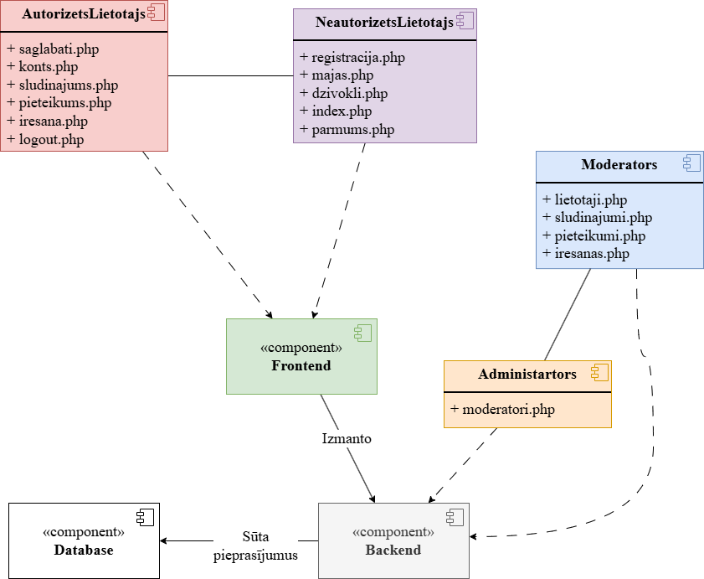**1.attēls. Komponenšu diagramma**

### ER diagramma

ER diagrammu izmanto, lai modelētu datubāzi un aprakstītu attiecības starp dažādām vienībām (tabulām). ER diagrammas palīdz sadalīt sarežģītas sistēmas un datubāzes vienkāršākos elementos. Tās ļauj redzēt, kā savstarpēji saistītie objekti ir saistīti un pārklājas, lai labāk izprastu sistēmas darbību.

Mājaslapas “Dzīvo Te” ER diagrammā (Skat. 2. attēlu) ir aprakstīta mājokļu sludinājumu pārvaldības sistēma, kurā lietotāji var publicēt sludinājumus pirkšanai vai īrei, katram no tiem norādot unikālu adresi un attēlus. Lietotāji var arī iesniegt pieteikumus, iznomāt mājokļus un saglabāt interesējošos sludinājumus.

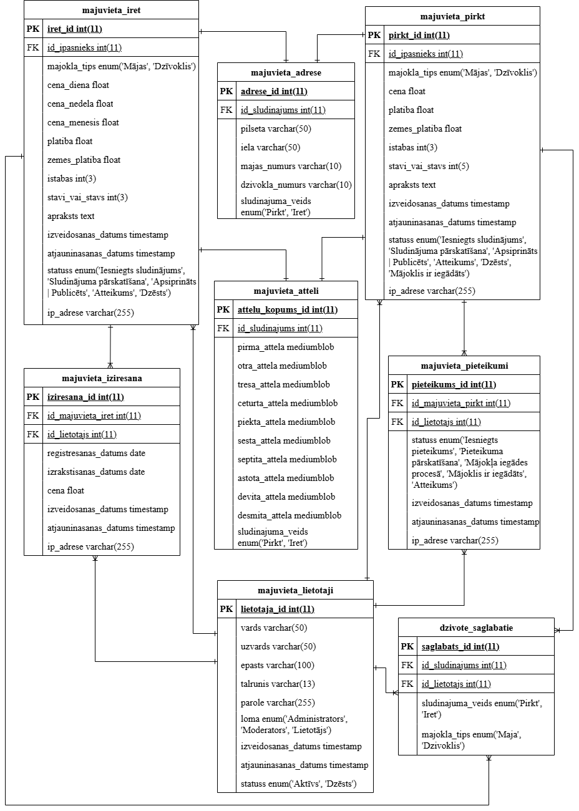**2.attēls. ER diagramma**

## Funkcionālais un dinamiskais sistēmas modelis

Funkcionālais modelis parāda lietotāja pamatdarbības un sistēmas reakciju, savukārt dinamiskais modelis parāda sistēmas uzvedību darbības laikā, tostarp lietotāja scenārijus, secības diagrammas un objektu mijiedarbību. Šie modeļi ir būtiski, lai izstrādātu drošu, loģiski organizētu un lietotājam draudzīgu sistēmu. Šajā sadaļā tiks parādītas šādas diagrammas: lietojumgadījumu diagramma, aktivitāšu diagramma un stāvokļu diagramma.

### Lietojumgadījumu diagramma

Lietojumgadījumu diagramma parāda, kādas darbības lietotājs var veikt sistēmā un kā sistēma mijiedarbojas ar ārējiem objektiem. Pamatelementi: aktori - lietotāji vai citas sistēmas, kas mijiedarbojas ar sistēmu, lietošanas gadījumi - darbības, ko var veikt, un attiecības.

Mājaslapas “Dzīvo Te” lietojumgadījumu diagrammā (Skat. 3. attēlu) parādīti četri aktori - administrators, moderators, autorizēts lietotājs un neautorizēts lietotājs, kas pārstāv dažādas sistēmas lietotāju lomas. Katram dalībniekam ir īpaši lietojuma scenāriji, kas atspoguļo viņa tiesības un funkcionalitāti sistēmā.

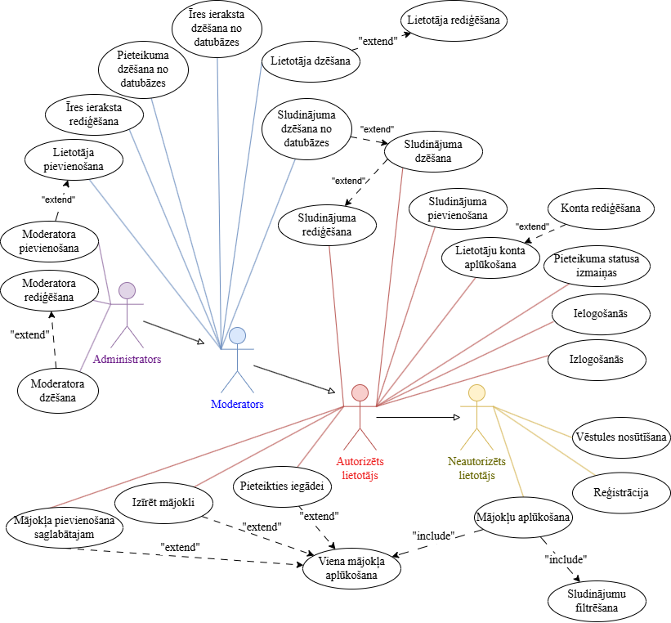**3.attēls. Lietojumgadījumu** **diagramma**

### Aktivitāšu diagramma

Aktivitāšu diagramma attēlo sistēmas uzvedības dinamiskos aspektus. Šī diagramma ir plūsmas diagramma, kas vizualizē, kā vadības plūsma pārvietojas no vienas darbības uz citu.

Attiecībā uz mājaslapu “Dzīvo Te” ir izstrādātas divas aktivitāšu diagrammas: pirmā paredzēta parastajam lietotājam (Skat. 4. attēlu un 5. attēlu) un otra – administrācijai (Skat. 6. attēlu un 7.attēlu).­­­­

Lietotāju aktivitāšu diagramma parāda, kā lietotāji mijiedarbojas ar mājaslapu “Dzīvo Te” dažādās situācijās, sākot no pieteikšanās, reklāmu skatīšanās, līdz pieprasījumu iesniegšanai un ziņojumu sūtīšanai. Diagramma atspoguļo dažādas lietotāja plūsmas, piemēram, autorizācijas un reģistrācijas procesu, sludinājumu pārvaldību, pieteikumu iesniegšana un pārvaldība, mājokļu filtrēšana un apskate.

Administrācijas aktivitāšu diagramma attēlo darbību plūsmu, ko sistēmā var veikt administrators un moderators. Diagramma atspoguļo autentifikācijas procesu, pēc kura lietotājs tiek novirzīts uz darbībām atbilstoši viņa lomai – “Administrators” vai “Moderators”.

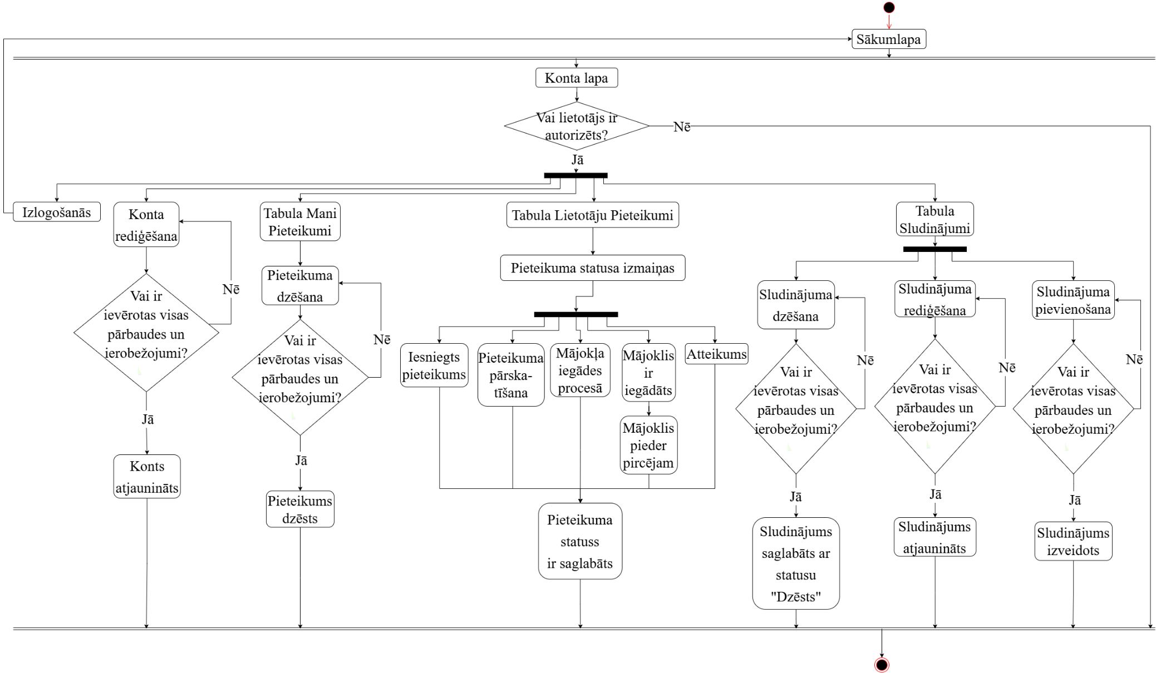**4.attēls. Lietotāja aktivitāšu diagramma (1.daļa)**

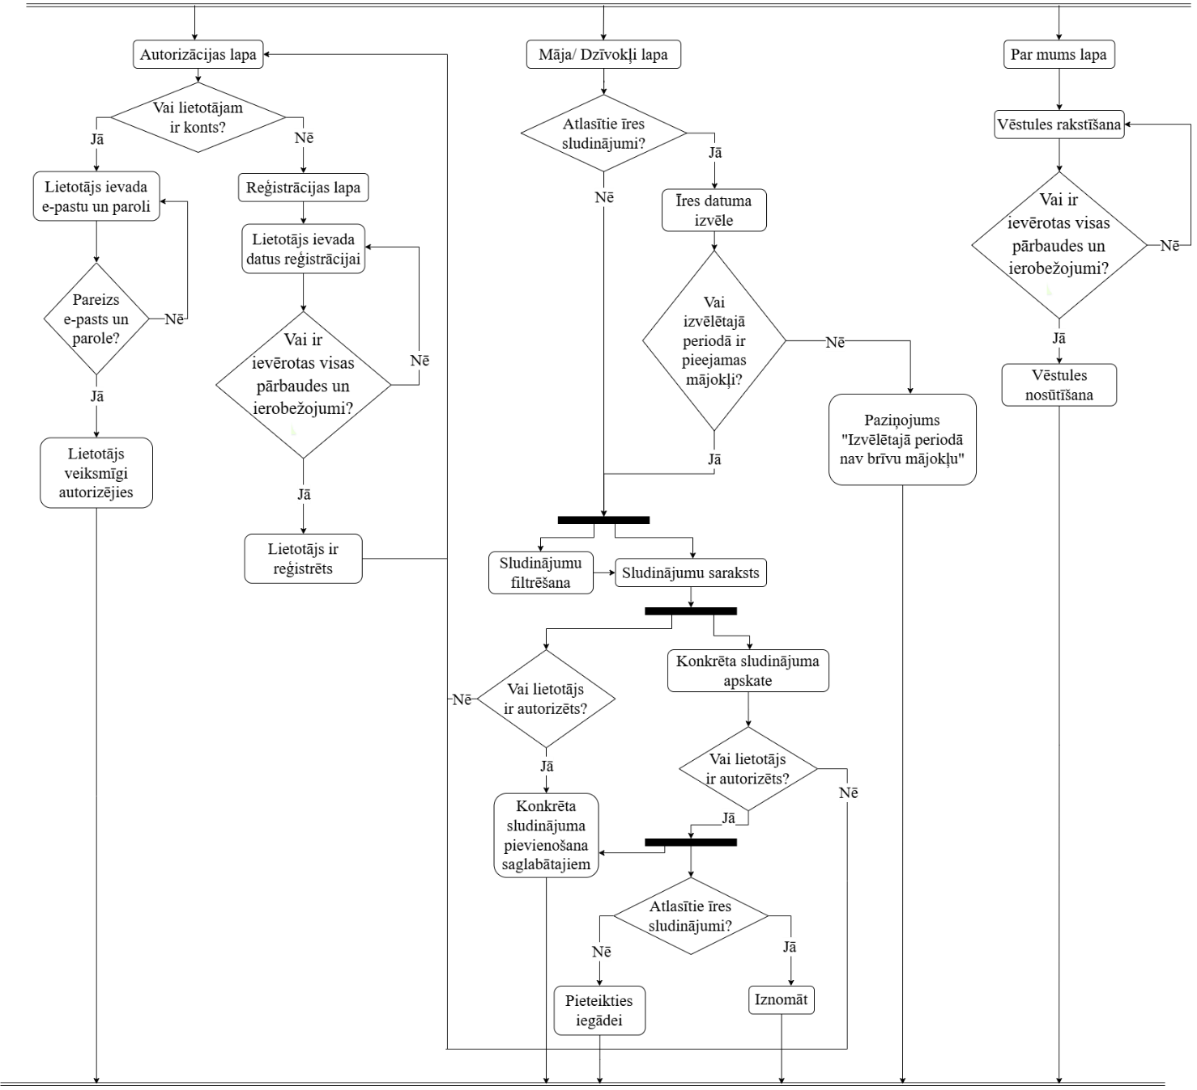**5.attēls. Lietotāja aktivitāšu diagramma (2.daļa)**

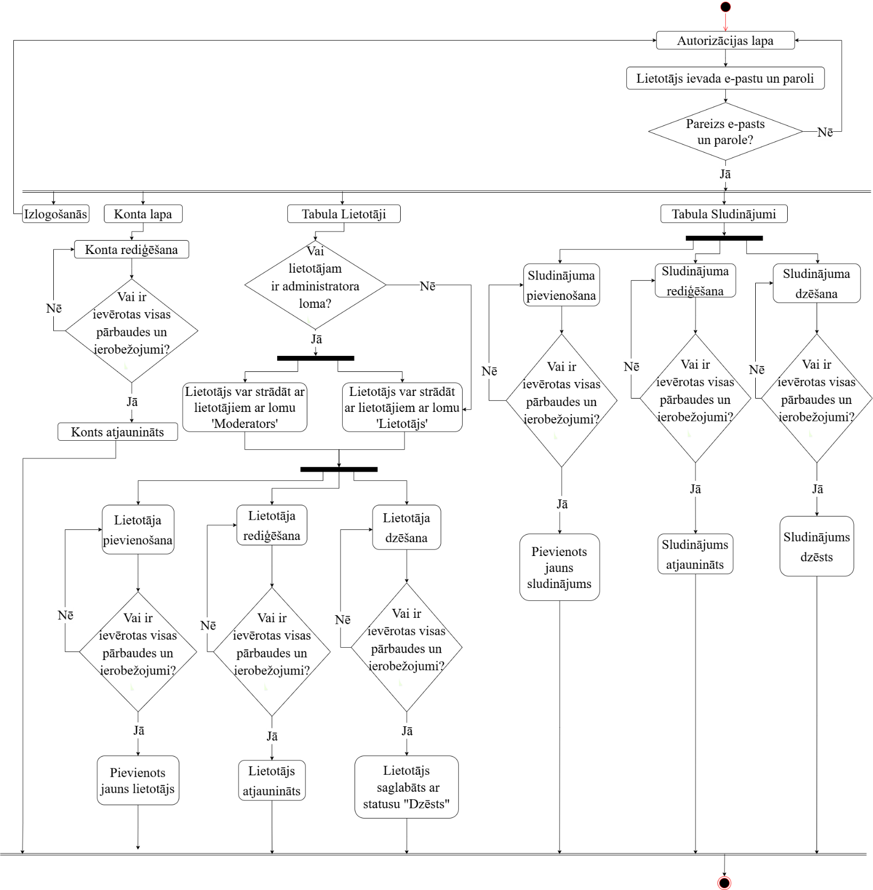

**6.attēls.** **Administrācijas aktivitāšu diagramma (1.daļa)**

**7.attēls.** **Administrācijas aktivitāšu diagramma (2.daļa)**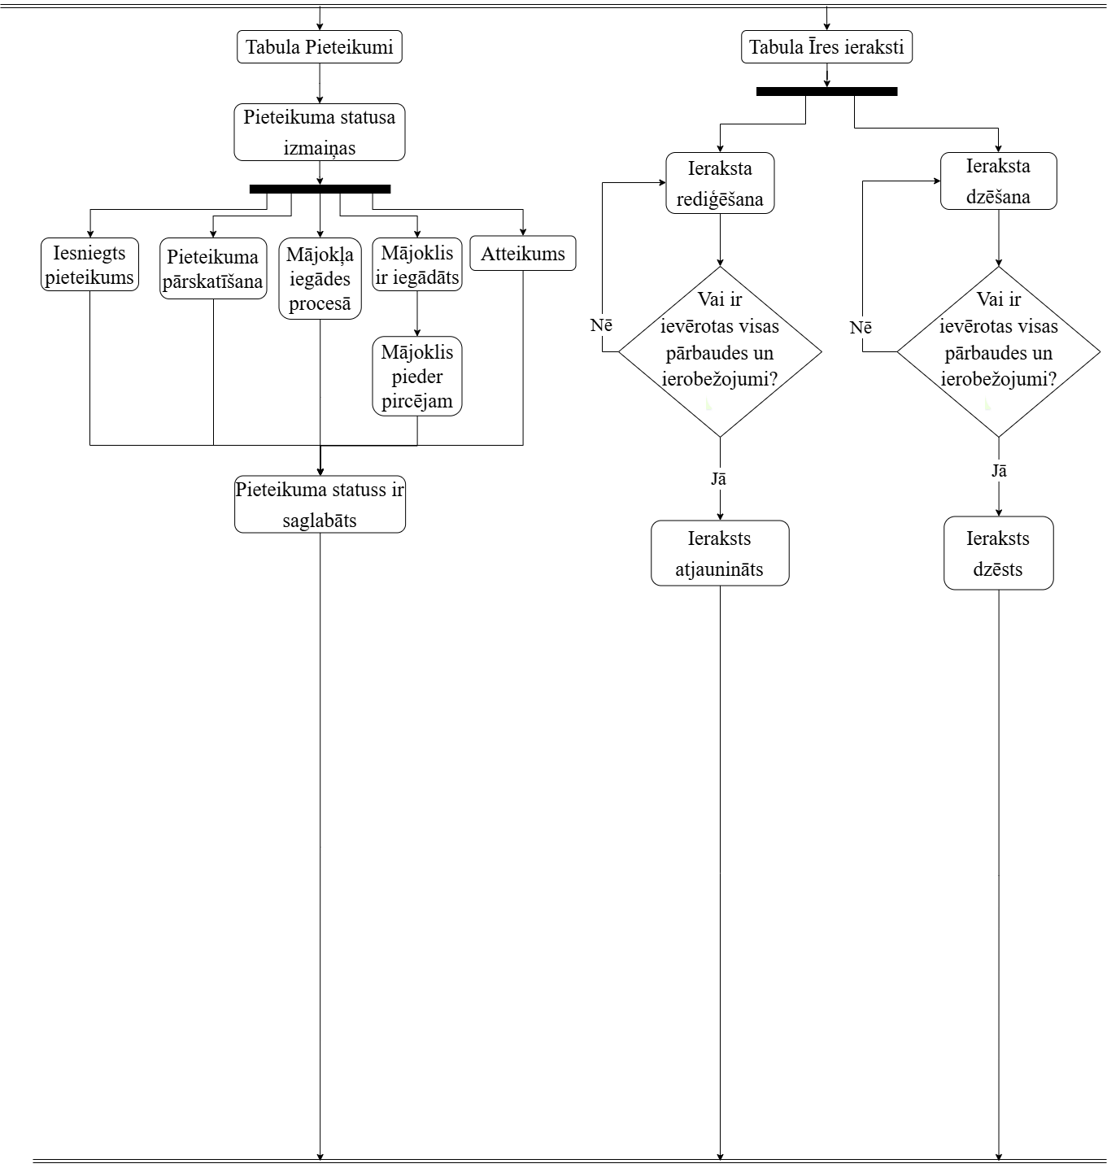

### Stāvokļu diagramma

Stāvokļu diagramma apraksta iespējamos objekta stāvokļus sistēmā un notikumu vadītās pārejas starp tiem. Stāvokļu diagrammas tiek izmantotas, lai modelētu sistēmas dinamiskos aspektus. Šī diagramma ir noderīga, modelējot objekta dzīves ciklu.

Neautorizētam lietotājam (Skat. 8. attēlu) tiek parādīta uzvedība pirms pieslēgšanās. Autorizētam lietotājam (Skat. 9. attēlu un 10. attēlu) ir pieejama paplašināta funkcionalitāte. Moderatora stāvokļu diagrammā (Skat. 11. attēlu un 12. attēlu) ir aprakstītas viņa darbības administratora panelī. Savukārt administrators (Skat. 13. attēlu) var arī pārvaldīt moderatorus.

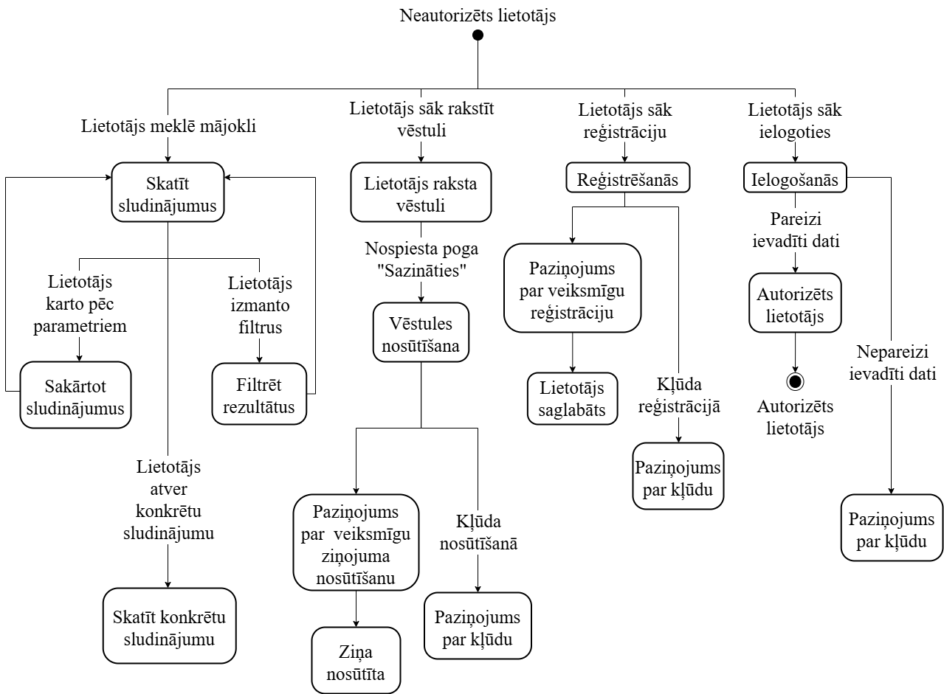**8.attēls. Neautorizēta lietotāja stāvokļu diagramma**

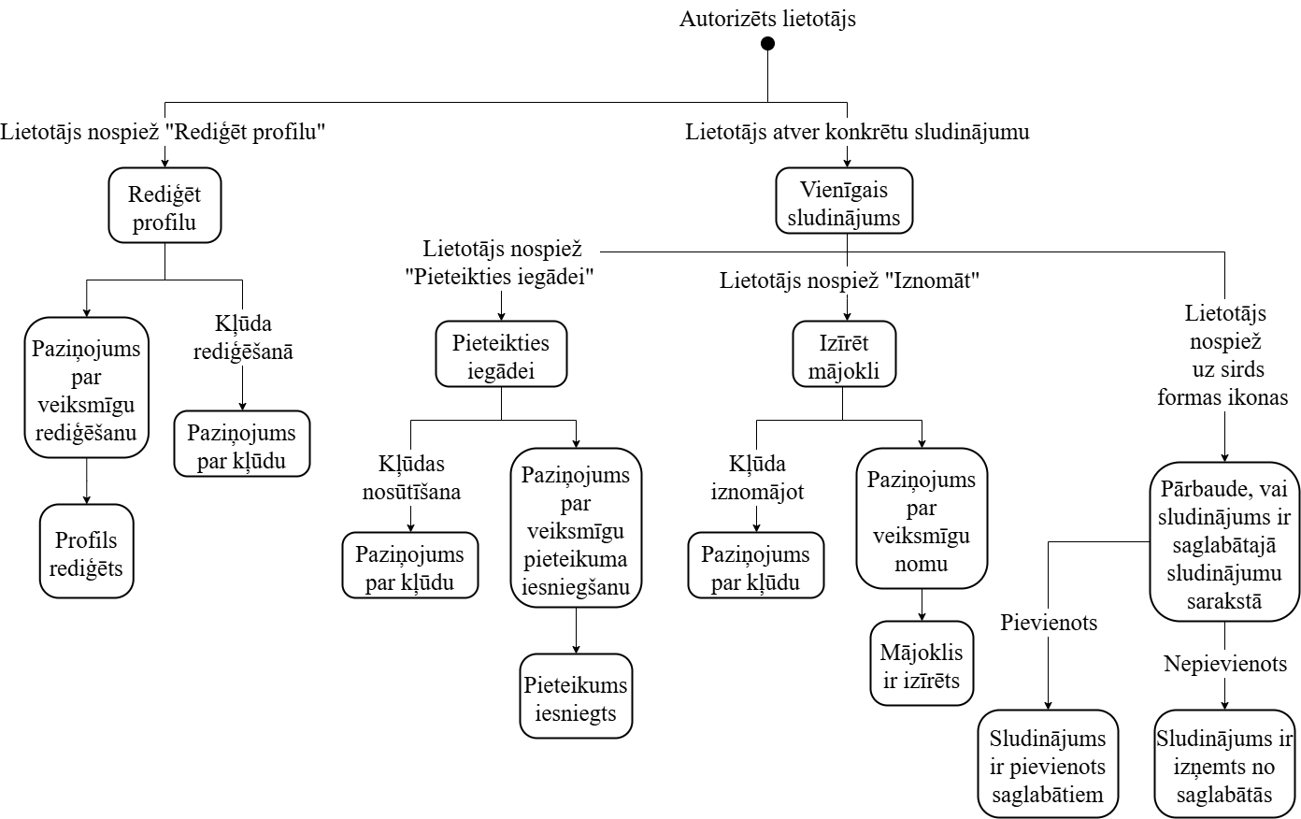**9.attēls. Autorizēta lietotāja stāvokļu diagramma (1.daļa)**

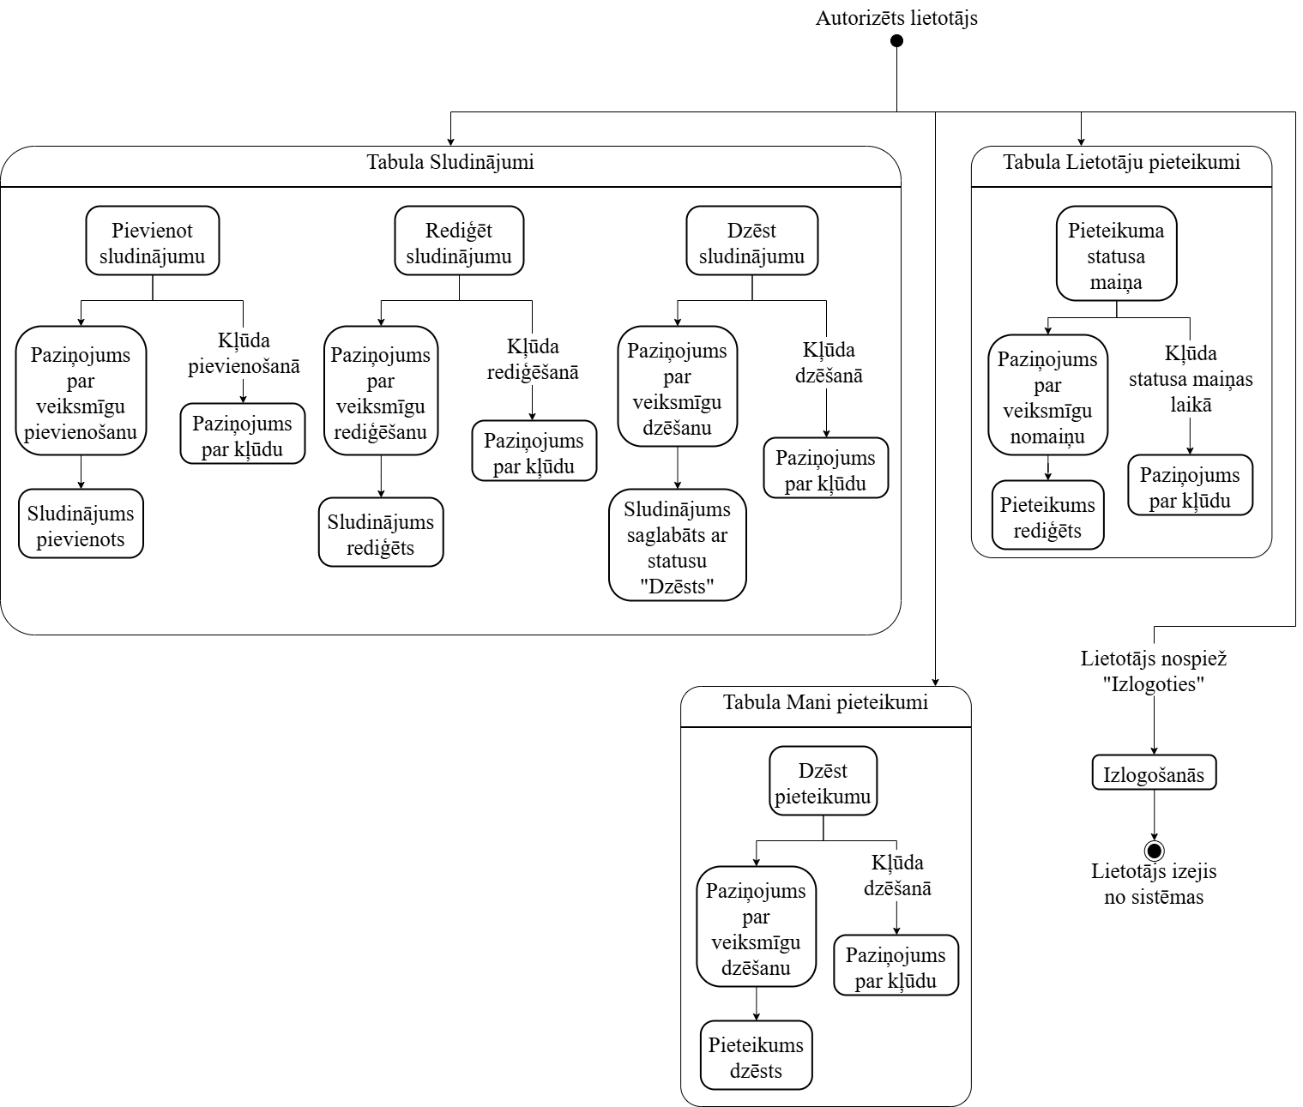**10.attēls. Autorizēta lietotāja stāvokļu diagramma (2.daļa)**

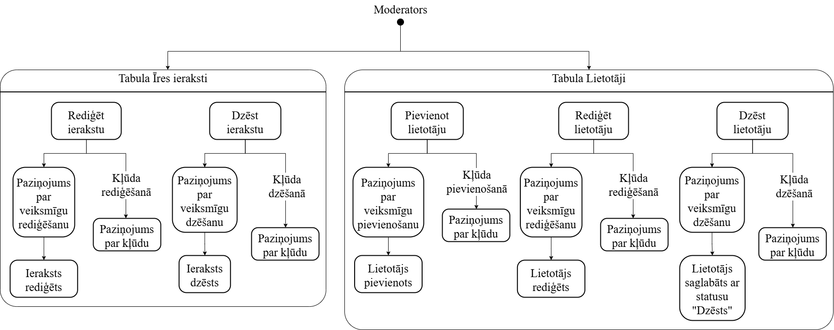**11.attēls. Moderatora stāvokļu diagramma (1.daļa)**

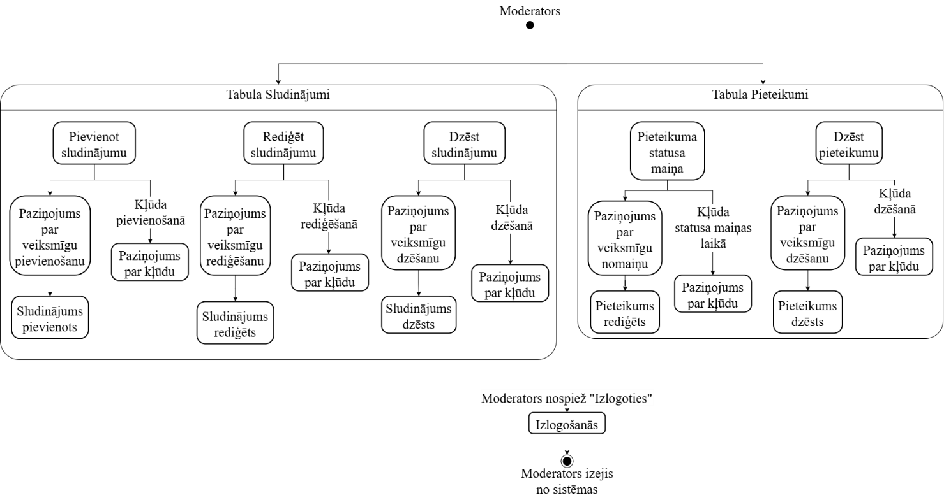**12.attēls. Moderatora stāvokļu diagramma (2.daļa)**

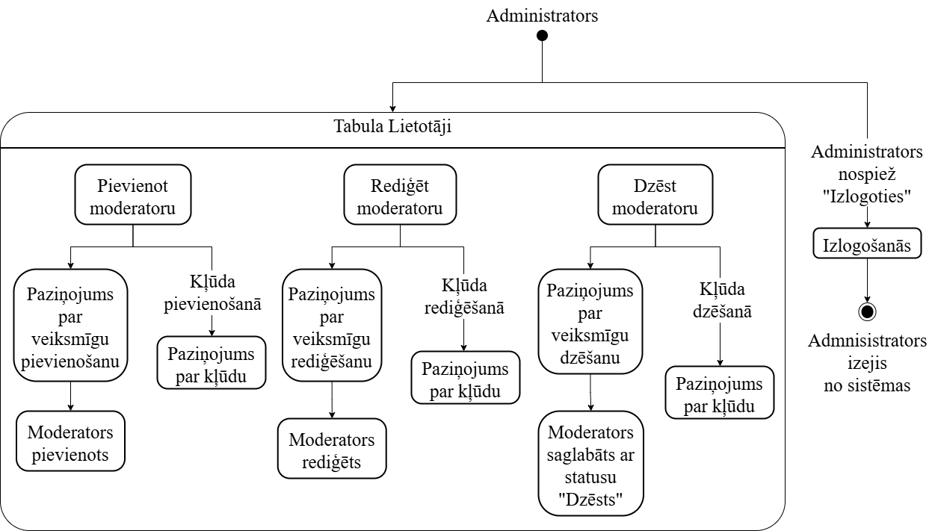 **13.attēls. Administrācijas stāvokļu diagramm**

## Datu struktūru apraksts

Datu struktūras apraksts ir ļoti svarīgs “Dzīvo Te” mājaslapas izstrādē, jo tas nosaka, kā informācija tiek izvietota, uzglabāta un apstrādāta. Šajā sadaļā tiks sniegta sīkāka informācija par datubāzes struktūru, datu tipiem, attiecībām starp tabulām, datu piekļuves metodēm, drošību un apstrādes plūsmu.

“Dzīvo Te” mājaslapas datubāze ir veidota, izmantojot relāciju datubāzes modeli, kas ļaus efektīvi organizēt un pārvaldīt datus. Galvenās tabulas, kas veidos datu bāzi, ir šādas:

1. Lietotāji - šajā tabulā ir informācija par visiem mājaslapas lietotājiem. Tiek saglabāts lietotāja vārds, uzvārds, e-pasta adrese, tālrunis, parole un loma (piemēram, nereģistrēts, reģistrēts, īpašuma īpašnieks vai administrators), savukārt parole ir šifrēta;
2. Mājokļi pārdošanai - šajā tabulā uzskaitīti visi pieejamie mājokļi, kas pieejami pārdošanai;
3. Mājokļi īrei - šajā tabulā uzskaitīti visi pieejamie mājokļi, kas pieejami īrei;
4. Iegādes pieteikumi - šajā tabulā ir iekļauti visi pieteikumi, kurus lietotāji ir iesnieguši, lai iegādātos konkrētu mājokli;
5. Īres ieraksti - šajā tabulā tiek glabāti visi ieraksti par visu pašreizējo, iepriekšējo un turpmāko mājaslapas lietotāju īri.

Katram tabulas laukam ir piešķirti atbilstoši datu tipi, lai nodrošinātu precizitāti un efektīvu glabāšanu. Lai nodrošinātu datu integritāti un efektīvu piekļuvi datiem, datubāzē ir attiecības starp tabulām. Piemēram, lietotāji un mājokļi pārdošanai, viens lietotājs var būt saistīts ar vairākiem mājokļiem. Tas nozīmē, ka katram sludinājumam ir savs lietotājs, kas to ir pievienojis.

HTML ir jebkuras mājaslapas vizuālās struktūras un satura pamats. To var iztēloties kā koku, kurā katrs HTML elements veido zarus un lapas, kas kopā veido tā saukto DOM (Document Object Model). Šī struktūra nosaka, kā saturs tiek attēlots lietotāja pārlūkprogrammā un kā ar to var manipulēt, izmantojot JavaScript. Katra HTML dokumenta veidlapa, poga, sadaļa, tabula vai attēls ir neatkarīgs šī koka mezgls, kuram var piekļūt, mainīt vai paslēpt, izmantojot JavaScript. “Dzīvo Te” mājaslapā HTML ir visu vizuālo elementu - filtru lauku, sludinājumu kartiņu, profila rediģēšanas modālā loga un cita satura - pamatā. Šis strukturētais HTML koks ļauj precīzi izvietot saturu, loģiski sakārto komponentus un atvieglo turpmāku funkcionalitātes paplašināšanu.

Lietotājiem ir pieejamas dažādas piekļuves un manipulācijas metodes, lai efektīvi strādātu ar datiem. Lietotāji var meklēt un pārlūkot pieejamos mājokļus, izmantojot filtrus, kas ļauj izvēlēties mājokli, pamatojoties uz dažādiem kritērijiem, piemēram, cenu, atrašanās vietu utt. Reģistrētie lietotāji var pievienot jaunus mājokļus, aizpildot veidlapu ar nepieciešamo informāciju. Mājoklis tiks saglabāts datubāzē un pēc tam, kad administratori mainīs sludinājuma statusu, kļūs pieejams citiem lietotājiem. Arī reģistrētie lietotāji var atjaunināt savus sludinājumus un dzēst tos, ja tie vairs nav aktuāli.

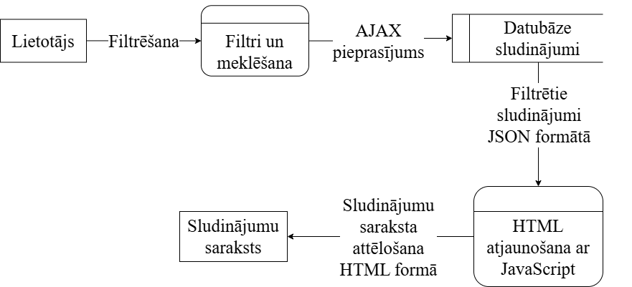AJAX (Asynchronous Javascript And Xml) ir tehnoloģija, kas ļauj datus no servera sūtīt un saņemt asinhroni, t. i., nepārlādējot lapu. Tas ir īpaši svarīgi dinamiskām vietnēm, piemēram, “Dzīvo Te”, kurās lietotāji izmanto filtrus, meklēšanas laukus vai saglabā sludinājumus, redzami nepārlādējot lapu. AJAX pamatā ir JavaScript, kas veic HTTP pieprasījumu (PHP skriptam) un sagaida atbildi JSON vai HTML formātā. Šī metode nodrošina vienmērīgu un modernu lietotāja mijiedarbību. Piemēram, kad lietotājs izvēlas cenu diapazonu vai stāvu skaitu, JavaScript, izmantojot AJAX, nosūta šo informāciju uz PHP failu, kas ģenerē filtrētus rezultātus un nosūta tos atpakaļ, kur tie automātiski tiek ievietots HTML struktūrā (Skat. 14. attēlu - Datu plūsmas diagramma). Šāda pieeja ne tikai samazina servera slodzi, bet arī ievērojami uzlabo lietojamību, ļaujot mājaslapai darboties kā interaktīvai tīmekļa lietojumprogrammai. AJAX metode ir pamata pamats, uz kura balstās “Dzīvo Te” filtru sistēma, saglabāšanas funkcija, profila rediģēšana un citas mijiedarbības.

**14.attēls. Datu plūsmas diagramma**

Datu drošība ir būtiska, lai aizsargātu lietotāju datus un saglabātu sistēmas uzticamību. Tāpēc ir ieviesti šādi drošības pasākumi: lietotāju paroles tiek šifrētas, izmantojot spēcīgas šifrēšanas metodes, lai novērstu noplūdi; piekļuve noteiktām daļām ir ierobežota, lai tās varētu izmantot tikai autorizēti lietotāji.

Datu darbplūsma parāda, kā dati plūst caur sistēmu no lietotāja ievades līdz datu glabāšanai datu bāzē un atgriešanai lietotājam. Piemēram:

1. Lietotājs reģistrējas mājaslapā un ievada savu datus;
2. Dati tiek pārbaudīti un saglabāti lietotāja tabulā;
3. Lietotājs pievieno jaunu sludinājumu, aizpildot veidlapu;
4. Dati tiek pārbaudīti mājaslapā, un, ja viss ir kārtībā, informācija par mājokli tiek saglabāta mājokļu tabulā;
5. Citi lietotāji var meklēt un skatīt pieejamās sludinājumus, izmantojot filtrus.

# Lietotāju ceļvedis

Šajā nodaļā ir sniegts vispārīgs pārskats par to, kā lietot “Dzīvo Te” mājaslapu, lai palīdzētu lietotājiem viegli orientēties tās funkcijās un veikt nepieciešamās darbības. Ceļvedis ir veidots tā, lai padarītu mājaslapu lietošanu vienkāršu, skaidru un efektīvu ikvienam apmeklētājam.

## Neautorizētiem lietotājiem paredzētas sadaļas

### Ielogošanās

Atveriet mājaslapas sākumlapu un navigācijā meklējiet pogu “Pierakstīties”. Noklikšķiniet uz šīs pogas. Atvērsies ielogošanās lapa (Skat. 15. attēlu), kurā jāaizpilda veidlapa, ievadot savu e-pasta adresi un paroli. Noklikšķinot uz pogas “Ielogoties”, ja ievadītie dati ir nepareizi vai kaut kas nav aizpildīts, tiks parādīts ziņojums, bet, ja e-pasts un parole ir pareizi, lietotājs tiks autorizēts. 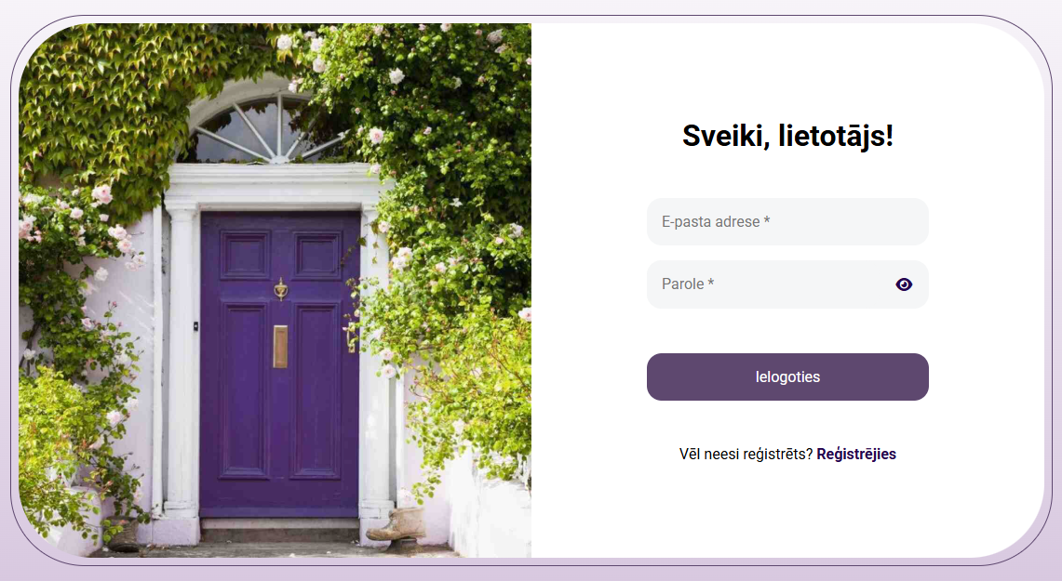

**15.attēls. Ielogošanās lapa**

### Reģistrācija

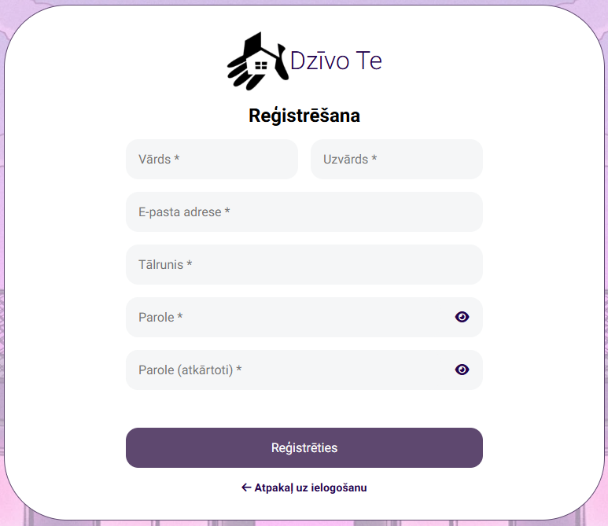Pieslēgšanās lapā noklikšķiniet uz pogas “Reģistrējies”, un atvērsies reģistrācijas lapa (Skat. 16. attēlu). Lai reģistrētos, ir jāaizpilda veidlapa: vārds, uzvārds, e-pasts, tālruņa numurs un divreiz jāievada parole. Ja lietotājs ar tādu pašu pasta adresi vai tālruņa numuru nepastāv, kā arī ja divas paroles ir ievadītas vienādi un atbilst ierobežojumiem (vismaz 8 rakstzīmēm, ar vismaz vienu mazo burtu, vienu lielo burtu un skaitli), tiks parādīts paziņojums par veiksmīgu reģistrāciju.

**16.attēls. Reģistrācijas lapa**

### 5.1.3. Vēstules nosūtīšana

Atveriet lapu “Par mums” navigācijā un dodieties uz lapas apakšu, tajā atradīsiet veidlapu (Skat. 17. attēlu), lai nosūtītu vēstuli uz mājaslapas informācijas pastu “Dzīvo Te”. Lai aizpildītu veidlapu, ir jāievada: vārds uzvārds, e-pasts, tālrunis un ziņa. Pēc tam nospiediet “Sazināties”. Ja vēstules nosūtīšana būs veiksmīga, parādīsies paziņojums “Ziņa nosūtīta!”.

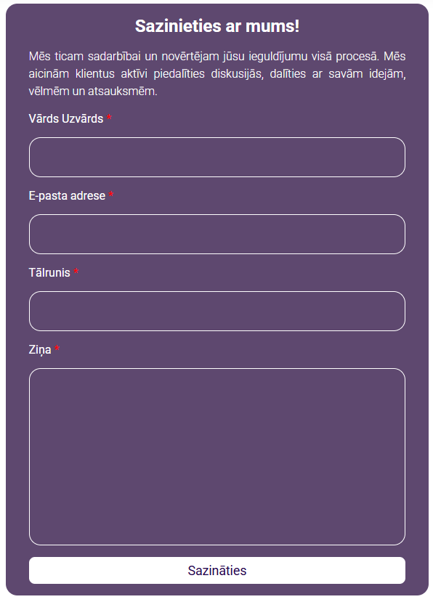**17.attēls. Vēstules veidlapa**

### 5.1.4. Mājokļu aplūkošana un filtrēšana

Navigācijā noklikšķiniet uz “Mājas” vai “Dzīvokļi” atkarībā no tā, kas vēlaties atrast. Automātiski tiek atlasīta opcija “Pirkt”, un lapā tiek parādīti visi pārdošanā esošie piedāvājumi (mājas vai dzīvokļi). Katrs sludinājums ir noformēts kā kartītes ar nepieciešamo informāciju (Skat. 18. attēlu).

Lietotājs meklēšanā (Skat. 19. attēlu) var ievadīt pilsētas vai ielas nosaukumu, ievadīt vēlamo cenu diapazonu, noklikšķinot uz taisnstūra “Cena”, tad parādīsies vieta, kur ievadīt, ievadīt istabas skaitu, platību un stāvu diapazonu (stāvu skaitu, ja tā ir māja, vai no kura stāva līdz kuram stāvam ir dzīvoklis, ja tiek meklēti dzīvokļi). Pēc visu filtru ievadīšanas noklikšķiniet uz “Meklēt”, tad parādīsies filtrētie sludinājumi. Noklikšķinot uz pogas “Izdzēst filtrus”, visi filtri tiks dzēsti un tiks parādīti visi sludinājumi.

Sludinājumus varat arī kārtot, izvēloties kādu no kārtošanas iespējām lodziņā “Kārtot:”, kas atrodas zem filtriem.

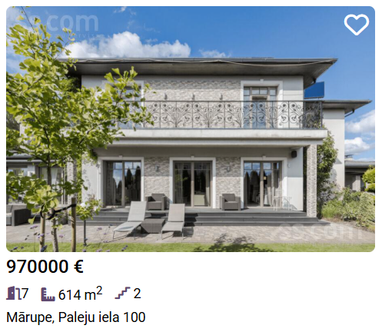

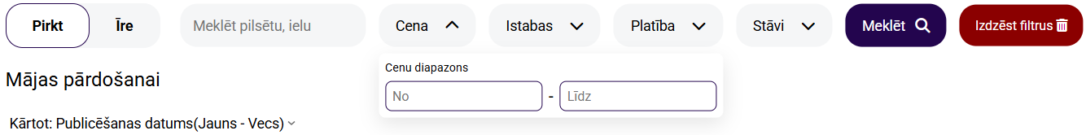**18.attēls. Sludinājuma kartīte**

**19.attēls. Filtri**

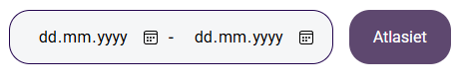Noklikšķinot uz pogas “Īrēt”, tiks parādīti divi lauki (Skat. 20. attēlu), kuros tiks norādīts dzīvokļa vai mājas īres perioda sākums un beigas. Ja datumi ir ievadīti pareizi un ir nospiesta poga “Atlasiet”, tiks parādīti visi piedāvājumi, kas ir pieejami izvēlētajā laikā.

**20.attēls. Datumi**

### 5.1.5. Viena mājokļa aplūkošana

Noklikšķinot uz sludinājuma kartītes (Skat. 18. attēlu), lietotājs tiks novirzīts uz atsevišķu lapu, kurā būs aprakstīta visa informācija par šo sludinājumu.

## Autorizētiem lietotājiem paredzētas sadaļas

### Izlogošanās

Parastais lietotājs var iziet no sistēmas, atverot navigācijas lapu “Mans profils” un noklikšķinot uz pogas “Izlogoties”. Pēc veiksmīgas izlogošanās lietotājs tiks novirzīts uz Sākumlapu.

Lai administratori un moderatori varētu izlogoties no sistēmas, noklikšķiniet uz pogas “Izlogoties” navigācijā. Pēc veiksmīgas izlogošanās administrators vain moderators tiks novirzīts uz Sākumlapu.

### 5.2.2. Saglabātie

Lai apskatītu visas lietotāja saglabātās sludinājumus, vispirms ir jābūt autorizētam lietotājam un navigācijā noklikšķiniet uz “Saglabātie”. Tādējādi tiks atvērta lapa ar lietotāja saglabāto sludinājumu kartītēm.

Lai pievienotu sludinājumu šim sarakstam, noklikšķiniet uz sirds formas ikonas sludinājuma kartītes augšējā labajā stūrī informāciju (Skat. 18. attēlu). To iespējams izdarīt gan lapās “Mājas” vai “Dzīvokļi”, gan atsevišķās lapās katram sludinājumam. Noklikšķinot uz šīs ikonas, tā kļūs sarkana, un sludinājums tiks saglabāts saglabāto sludinājumu sarakstā.

Lai izdzēstu sludinājumu no saglabātā saraksta, vēlreiz noklikšķiniet uz sirds formas ikonas, ikona atkal iegūs tikai baltu kontūru, un sludinājums tiks izdzēsts no saglabāto sludinājumu saraksta.

### 5.2.3. Pieteikties iegādei

Pārdošanas sludinājums ir atvērts atsevišķā lapā, pēc attēliem, tajā pašā līmenī, kur ir galvenā informācija par sludinājumu, ir poga “Pieteikties iegādei” (Skat. 21. attēlu). Lietotājam jābūt autorizētam. Noklikšķinot uz pogas “Pieteikties iegādei”, parādīsies ziņojums, kurā lietotājam tiks lūgts apstiprināt savas darbības. Izvēloties atbildi “Nosūtīt pieteikumu”, ja lietotājs vēl nav atstājis pieteikumu šim sludinājumam un ja lietotājs nav šī sludinājuma īpašnieks, tiek parādīts paziņojums par veiksmīgu pieteikumu.

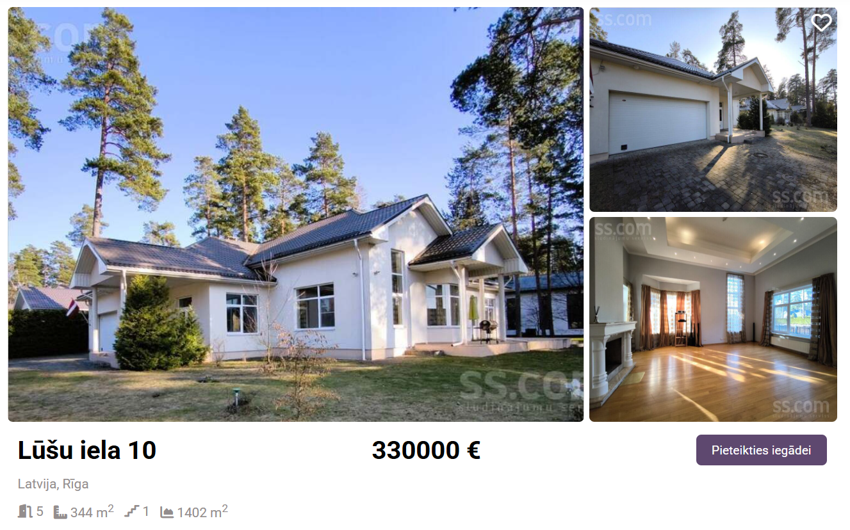

**21.attēls. Pieteikties iegādei**

### 5.2.4. Izīrēt mājokli

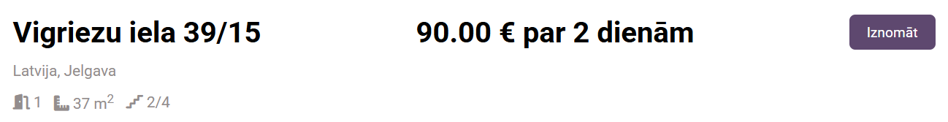Īres sludinājums ir atvērts atsevišķā lapā, pēc attēliem, tajā pašā līmenī, kur ir galvenā informācija par sludinājumu, ir poga “Iznomāt” (Skat. 22. attēlu). Lietotājam jābūt autorizētam. Noklikšķinot uz pogas “Iznomāt”, parādīsies ziņojums, kurā lietotājam tiks lūgts apstiprināt savas darbības. Izvēloties atbildi “Apstiprināt”, ja lietotājs nav šī sludinājuma īpašnieks, lietotājs tiks novirzīts uz sava profila lapu ar ziņojumu par veiksmīgu rezervāciju.

**22.attēls. Iznomāt**

### 5.2.5. Lietotāju konta aplūkošana

Lietotājam jābūt autorizētam. Navigācijā noklikšķiniet uz “Mans profils”. Atvērsies lapa ar profila informāciju (Skat. 23. attēlu) un piecām tabulām (Skat. 24. attēlu).

**23.attēls. Profila informācija**

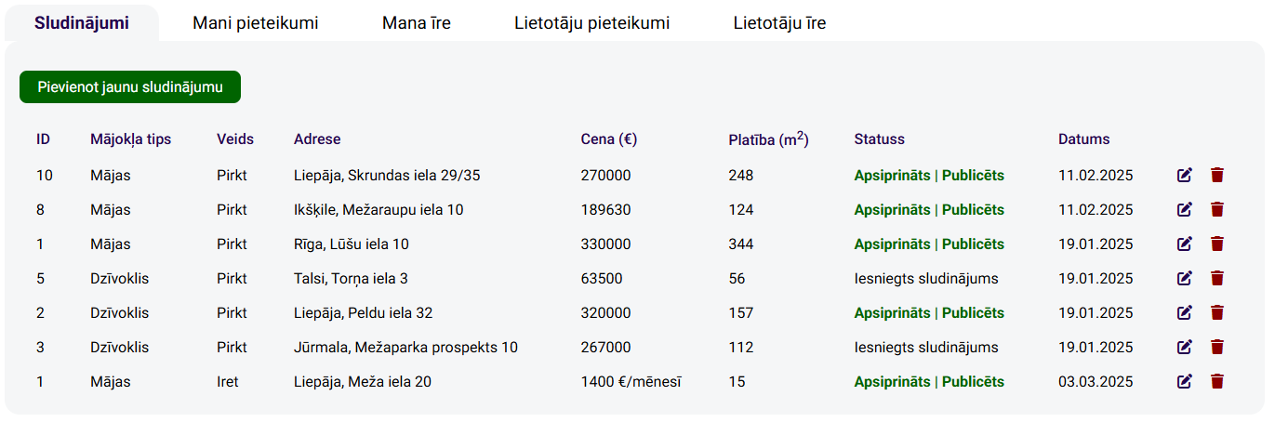

**24.attēls. Tabulas**

### 5.2.6. Konta rediģēšana

Profila lapa ir atvērta. Noklikšķiniet uz pogas “Rediģēt profilu” (Skat. 23. attēlu). Parādīsies logs (Skat. 25. attēlu), kurā varat ievadīt izmaiņas savā profila informācijā. Attēla un paroles maiņa nav obligāta, tāpēc, lai mainītu paroli, opcijā "Nomainīt parole?" jāizvēlas "Jā", pēc tam apakšā parādīsies divi jauni lauki jaunas paroles ievadīšanai. Lai mainītu attēlu, veiciet to pašu, bet pie "Nomainīt attēlu?". Pēc visu izmaiņu veikšanas noklikšķiniet uz "Saglabāt", un visa informācija tiks saglabāta.

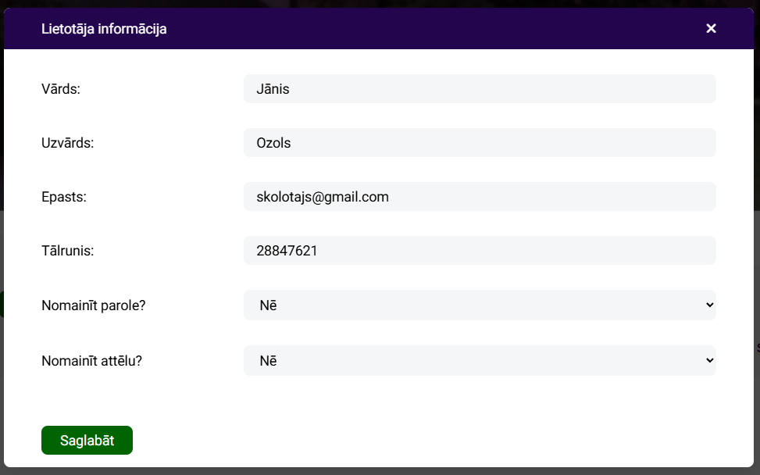**25.attēls. Profila logs**

### 5.2.7. Sludinājuma pievienošāna

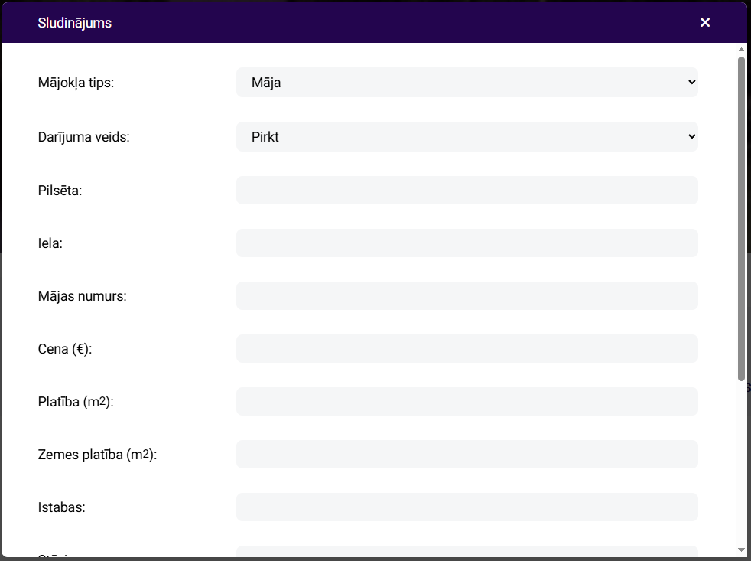No piecām tabulām izvēlieties tabulu “Sludinājumi” (Skat. 24. attēlu). Noklikšķiniet uz “Pievienot jaunu sludinājumu”, parādīsies logs (Skat. 26. attēlu un 27. attēlu), lai pievienotu sludinājumu.

**26.attēls. Sludinājuma logs (1.daļa)**

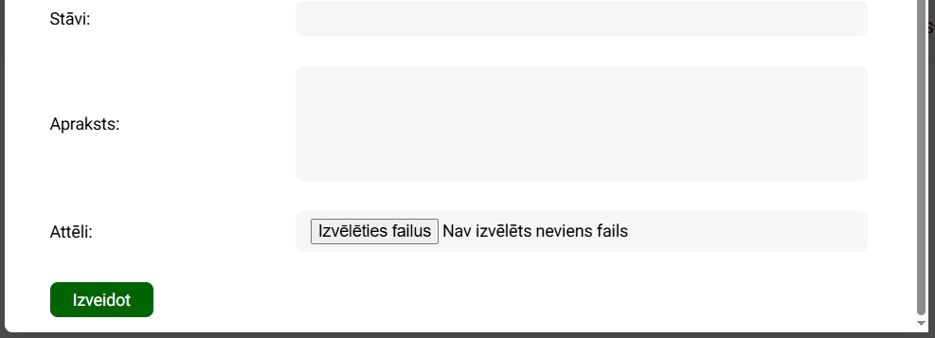

**27.attēls. Sludinājuma logs (2.daļa)**

Lai izveidotu dzīvokli pārdošanai vai īrei, “Mājokļa tips” atlasiet iespēju “Dzīvoklis”. Parādīsies jauni lauki: “Dzīvokļa numurs” un “Stāvs”, bet pazudīs lauki “Zemes platība (m2)” un “Stāvi”.

Lai izveidotu īres sludinājumu, “Darījuma veids” atlasiet “Īrēt”. Parādīsies jauni lauki: “€/dienā”, “€/nedēļā” un “€/mēnesī:”, bet pazudīs lauks “Cena (€)” .

Pēc visu nepieciešamo datu ievadīšanas noklikšķiniet uz “Izveidot”, parādīsies paziņojums par sludinājuma izveidi, un aicinājums pagaidīt, kamēr administrācija pārbaudīs un publicēs šo sludinājumu. Izveidotais sludinājums tiks parādīts tabulā “Sludinājumi” (Skat. 24. attēlu – Tabulas) ar statusu “Iesniegts sludinājums”.

### Sludinājuma rediģēšana

Noklikšķiniet uz rediģēšanas ikonas, kas atrodas ieraksta beigās, kuru vēlaties rediģēt. Parādīsies logs (Skat. 26. attēlu un 27. attēlu) ar visu informāciju par izvēlēto sludinājumu. Kad būsiet pabeidzis izmaiņas sludinājumā, noklikšķiniet uz pogas “Saglabāt”. Ja tas ir sludinājums par pārdošanu un tam ir pieteikumi, parādīsies paziņojums par to, ka to nevar rediģēt, tāpat būs, ja tas ir sludinājums par īri un šim sludinājumam pašlaik ir rezervācija vai ir rezervācijas nākotnē. Ja tā nav, tiks parādīts paziņojums par veiksmīgu rediģēšanu un lūgums pagaidīt, kamēr administrācija pārbaudīs izmaiņas. Izmaiņas tiks saglabātas, un sludinājums būs redzams tabulā Sludinājumi” (Skat. 24. attēlu) ar statusu “Iesniegts sludinājums”.

### Sludinājuma dzēšana

Noklikšķiniet uz atkritumu tvertnes ikonas, kas atrodas ieraksta beigās, kuru vēlaties dzēst. Parādīsies paziņojums (Skat. 28. attēlu), noklikšķiniet uz “Jā”. Ja tas ir sludinājums pārdošanai, visi šī sludinājuma pieteikumi tiks saglabāti ar statusu “Atteikums”, bet pats sludinājums tiks saglabāts ar statusu “Dzēsts”. Ja tas ir sludinājums īrei, ja izvēlētajam sludinājumam ir rezervācijas nākotnē vai 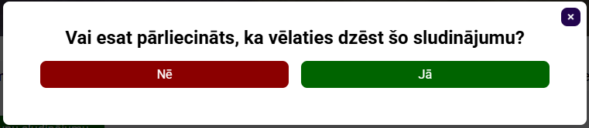pašlaik, tiks parādīts paziņojums par to, ka šo sludinājumu nav iespējams dzēst.

**28.attēls. Paziņojums par dzēšanu**

### 5.2.10. Pieteikuma dzēšana

No piecām tabulām izvēlieties tabulu “Mani pieteikumi” (Skat. 24. attēlu). Noklikšķiniet uz atkritumu tvertnes ikonas, kas atrodas ieraksta beigās, kuru vēlaties dzēst. Parādīsies paziņojums (Skat. 28. attēlu) ar tekstu “Vai esat pārliecināts, ka vēlaties dzēst šo pieteikumu?”, noklikšķiniet uz “Jā”. Pieteikums tiks dzēsts no datubāzes.

### 5.2.11. Pieteikuma statusa izmaiņas

No piecām tabulām izvēlieties tabulu “Lietotāju pieteikumi” (Skat. 24. attēlu). Noklikšķiniet uz rediģēšanas ikonas, kas atrodas ieraksta beigās, kuru vēlaties rediģēt. Parādīsies logs (Skat. 29. attēlu) ar visu informāciju par izvēlēto pieteikumu. Izvēlieties vienu no piedāvātajiem statusiem: “Iesniegts pieteikums”, “Pieteikuma pārskatīšana”, “Mājokļa iegādes procesā”, “Mājoklis ir iegādāts”, “Atteikums”. Pēc statusa izvēles noklikšķiniet uz pogas "Saglabāt". Izmaiņas tiks saglabātas.

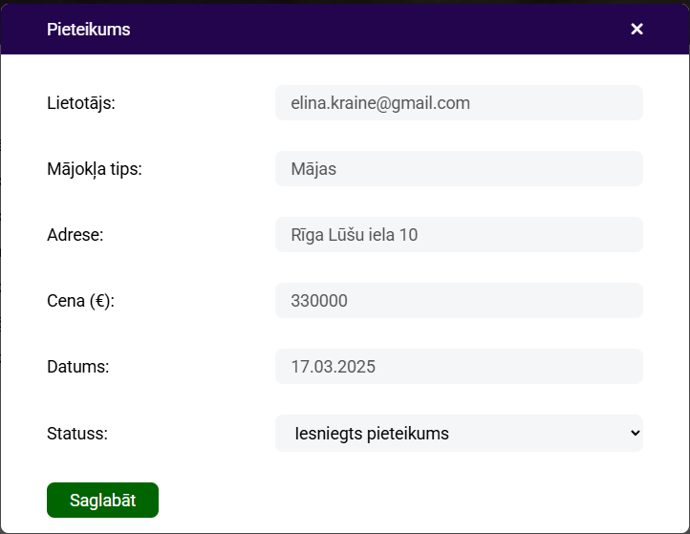**29.attēls. Pieteikuma logs**

## 5.3. Administrācijas panelis

### 5.3.1. Administratora/moderatora konta aplūkošana

Navigācijā noklikšķiniet uz “Sākumlapa”. Atvērsies lapa ar profila informāciju (Skat. 23. attēlu) un dažādu informāciju: kopējais mājokļu skaits, kopējais veiksmīgo izīrēšanas darījumu skaits pēdējās 24 stundās, pēdējo 24 stundu laikā pārdoto īpašumu kopējais skaits, pēdējo 24 stundu laikā peļņas summa, statistika par pēdējām 7 dienām un lietotāju saraksts.

### 5.3.2. Lietotāja vai moderatora pievienošāna

Navigācijā noklikšķiniet uz “Lietotāji”. Atvērsies lapa ar lietotāju sarakstu (Skat. 30. attēlu). Noklikšķiniet uz pogas “Pievienot lietotāju”, parādīsies logs (Skat. 25. attēlu) bez datiem un ar papildu lauku “Loma” administratoriem. Pēc datu ievadīšanas noklikšķiniet uz “Saglabāt”, un jaunais lietotājs tiks pievienots.

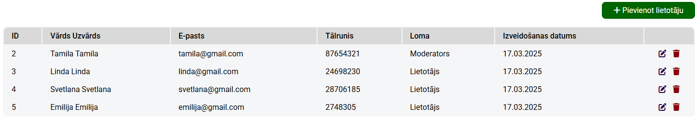**30.attēls. Lietotāji**

### 5.3.3. Lietotāja vai moderatora rediģēšana

Noklikšķiniet uz rediģēšanas ikonas (Skat. 30. attēlu), kas atrodas ieraksta beigās, kuru vēlaties rediģēt. Parādīsies logs (Skat. 25. attēlu) ar visu informāciju par izvēlēto lietotāju. Kad būsiet pabeidzis izmaiņas, noklikšķiniet uz pogas “Saglabāt”, izmaiņas tiks saglabātas.

### 5.3.4. Lietotāja vai moderatora dzēšana

Noklikšķiniet uz atkritumu tvertnes ikonas, kas atrodas ieraksta beigās (Skat. 30. attēlu), kuru vēlaties dzēst. Parādīsies paziņojums (Skat. 28. attēlu) ar tekstu “Vai esat pārliecināts, ka vēlaties dzēst šo lietotāju?”, noklikšķiniet uz “Jā”. Ja šim lietotājam ir aktīvi atjauninājumi, tiks parādīts paziņojums, ka šo lietotāju nevar dzēst. Ja šādu paziņojumu nav, lietotājs tiks saglabāts datubāzē ar statusu “Dzēsts”.

### Sludinājumi

Navigācijā noklikšķiniet uz “Sludinājumi”. Atvērsies lapa ar sludinājumu sarakstu (Skat. 31. attēlu).

Administratoram un moderatoram ir tieši tādi paši lietošanas norādījumi par to, kā strādāt ar ierakstiem, kā parastajiem lietotājiem. Vienīgā atšķirība ir tā, ka administrators un moderators var izdzēst sludinājumu no datubāzes, noklikšķinot uz atkritumu urnas ikonas ieraksta beigās.

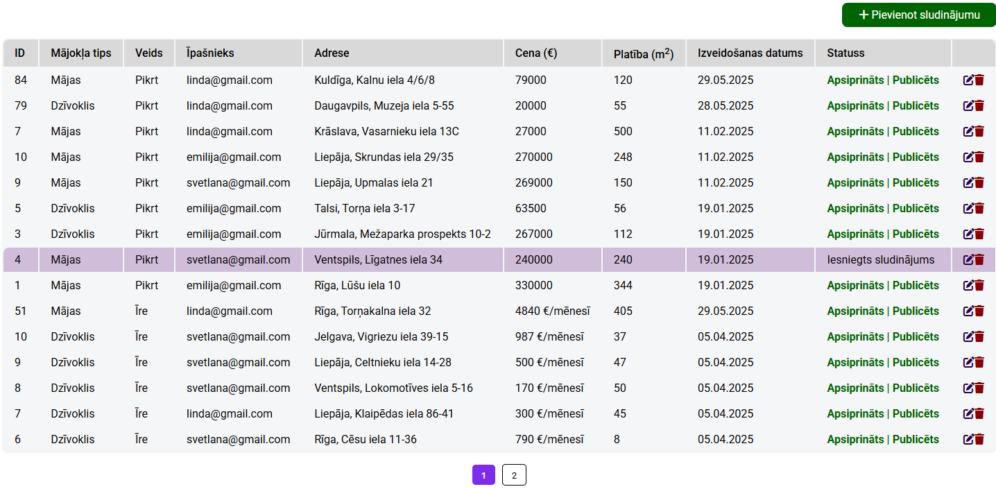 **31.attēls. Sludinājumi**

### 5.3.6. Īres ieraksta rediģēšana

Navigācijā noklikšķiniet uz “Īres ieraksti”. Atvērsies lapa ar īres ierakstiem (Skat. 32. attēlu).

Noklikšķiniet uz rediģēšanas ikonas, kas atrodas ieraksta beigās, kuru vēlaties rediģēt. Parādīsies logs (Skat. 33. attēlu) ar visu informāciju par izvēlēto ierakstu.

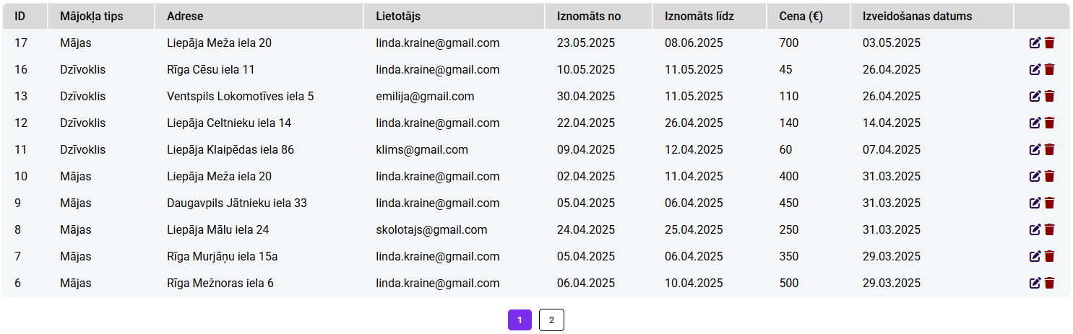Nav iespējams mainīt mājokļa tipu, adresi un lietotāju. Tas, ko var mainīt ierakstā, ir īres laiks un cena. Pēc izmaiņu veikšanas, noklikšķiniet uz pogas “Saglabāt”. Ja izvēlētais laiks izvēlētajam īpašumam ir brīvs, visas izmaiņas tiks saglabātas.

**32.attēls. Īres ieraksti**

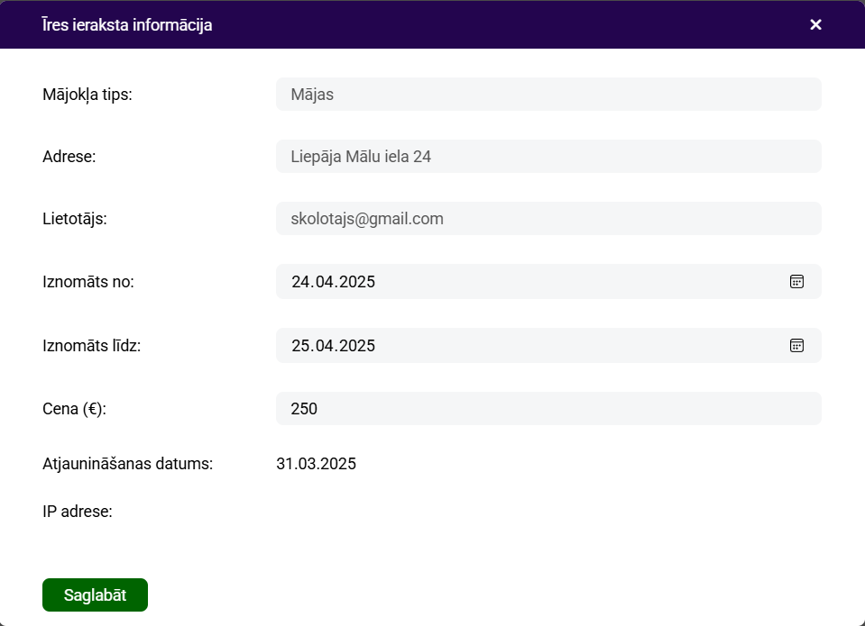**33.attēls. Īres logs**

### 5.3.7. Īres ieraksta dzēšana

Noklikšķiniet uz atkritumu tvertnes ikonas, kas atrodas ieraksta beigās (Skat. 32. attēlu), kuru vēlaties dzēst. Parādīsies paziņojums (Skat. 28. attēlu) ar tekstu “Vai esat pārliecināts, ka vēlaties dzēst šo īres ierakstu?”, noklikšķiniet uz “Jā”. Īres ieraksts tiks dzēsts no datubāzes.

# Testēšanas dokumentācija

Tika veikta rūpīga testēšana, lai nodrošinātu mājaslapas Live Here uzticamību, drošību un atbilstību izstrādātajām funkcionālajām prasībām. Šajā sadaļā ir aprakstītas metodes, rīki, testēšanas scenāriji un testēšanas rezultāti, kas tika izmantoti, lai nodrošinātu sistēmas kvalitāti pirms tās nodošanas lietotājiem.

## Izvēlētās testēšanas metodes, rīku apraksts un pamatojums

Sistēmas testēšanai tika izvēlēta melnās kastes metode (Black Box). Tā ir pieeja funkcionālajai testēšanai, kurā testētājs nepārbauda sistēmas iekšējo struktūru vai programmas kodu, bet koncentrējas uz ievades datiem un gaidāmo rezultātu. Tas ļauj testētājam novērtēt, vai katra funkcija darbojas atbilstoši prasībām, pamatojoties tikai uz ārējo uzvedību. Šī metode ir īpaši piemērota tīmekļa sistēmām, kurās ir svarīga pareiza lietotāja mijiedarbība ar sistēmu.

Visi testēšanas scenāriji, rezultāti un novērotās kļūdas tika dokumentētas Microsoft Excel izklājlapās. Excel ir izklājlapu programma, kas nodrošina ērtu datu apvienošanas, vizualizācijas un analīzes struktūru. Testa izklājlapās tika iekļauti šādi lauki: testpiemēra ID, testpiemēra nosaukums, izpildes nosacījumi, apraksts, izpildes soļi, ievades dati, gaidāmais rezultāts un statuss (veiksmīgs/neveiksmīgs).

Turklāt plaši tika izmantoti Developer Tools, kas ir iebūvēti rīki lielākajos tīmekļa pārlūkos (Google Chrome, Opera Browser, Microsoft Edge). Šie rīki ļauj analizēt lapas HTML un CSS struktūru, uzraudzīt tīkla pieprasījumus (Network), pārbaudīt JavaScript konsoles kļūdas (Console). Tie palīdzēja identificēt vizuālās un loģiskās kļūdas, pārbaudīt veidlapu validāciju un servera atbildes.

## Testpiemēru kopa

Šajā sadaļā ir sniegts testpiemērus kopums, kas paredzēts, lai pārbaudītu, vai “Dzīvo Te” mājaslapa atbilst noteiktajām funkcionālajām prasībām. Testpiemēri ir strukturēti atbilstoši īpašajām prasībām, kuras tie izpilda, un tiem ir piešķirti unikāli identifikatori, kas sastāv no strukturētiem šifriem (Skat. 9. tabulu).

Prasības, kurām ir izstrādāti testpiemēri, ir sagrupētas funkcionālajos blokos. Katra prasība definē paredzamo sistēmas uzvedību konkrētā situācijā (Skat. 10. tabulu).

**9.tabula**

**Apraksts**

|  |  |
| --- | --- |
| **Dzīvo Te** | |
|  | |
| Identifikatoru aršifrejums: | |
| Piemērs: TP.SAK.AIZ.01 | |
|  | |
| PR | Prasība |
| TP | Testpiemērs |
|  | |
| Nosak piederību modelim: | |
| REG | Reģistrācija |
| LOG | Ielogošanās |
| SAK | Sākumlapa |
| MUMS | Par mums |
| MAJ | Mājas |
| DZIV | Dzīvokļi |
| PAR | Pārslēgšāna |
| PIEV | Pievienošana |
| APL | Aplūkošana |
| FIL | Filtri |
| KAR | Kārtošāna |
| SAG | Saglabātie |

**10.tabula**

**Prasības**

|  |  |
| --- | --- |
| **Prasības ID** | **Prasība** |
| Reģistrēšanas | |
| PR.REG.01 | Reģistrācija ar visu nepieciešamo informāciju |
| PR.REG.02 | Reģistrācija ar ne visu nepieciešamo informāciju |
| PR.REG.03 | Reģistrācija ar paroles nesakritības |
| PR.REG.04 | Pārslēgšana uz Login lapu |
| Ielogošanās | |
| PR.LOG.01 | Ielogošanās ar e-pastu un parole |
| PR.LOG.02 | Pārslēgšana uz Reģistrēšanas lapu |
| Sākumlapa | |
| PR.SAK.01 | Pārslēgšana uz Login lapu |
| PR.SAK.02 | Pārslēgšana uz Par mums lapu |
| PR.SAK.03 | Pārslēgšana uz Mājas lapu |
| PR.SAK.04 | Pārslēgšana uz Dzīvokļi lapu |
| PR.SAK.05 | Pārslēgšana uz Profila lapu |
| PR.SAK.06 | Pārslēgšana uz Saglabātie lapu |
| PR.SAK.07 | Pievienošana saglabātajam |
| Par mums | |
| PR.MUMS.01 | Vēstules nosūtīšana ar visu nepieciešamo informāciju |
| Mājas | |
| PR.MAJ.01 | Viena māja aplūkošana |
| PR.MAJ.02 | Filtrēšana |
| PR.MAJ.03 | Filtra tīrīšana |
| PR.MAJ.04 | Kārtošana |
| PR.MAJ.05 | Pievienošana saglabātajam |
| PR.MAJ.06 | Dzēšana saglabātajam |
| PR.MAJ.07 | Pieteikties iegādei |

Pamatojoties uz šīm prasībām, ir izstrādāti testpiemēri (Skat. 11. tabulu):

**11.tabula**

**Testpiemēri**

|  |  |  |  |  |  |  |  |
| --- | --- | --- | --- | --- | --- | --- | --- |
| **Testpiemēra ID** | **Testpiemēra nosaukums** | **Testpiemēra izpildes nosacījumi** | **Testpiemēra apraksts** | **Testpiemēra izpildes soļi** | **Testpiemēra ievades dati** | **Testpiemēra izpildes sagaidāmais rezultāts** | **Prasības identifikātors** |
| **Black Box** | | | | | | | |
| PR.REG.IEV.01 | Reģistrācija ar visu nepieciešamo informāciju | Mājaslapai jābūt atvērtai Reģistrācijas lapā | Reģistrācija mājaslapā, ievadot vārdu, uzvārdu, e-pastu, tālruni, parole un parole atkārtoti | Datorpeles kreisā taustiņā klikšķis uz vārda ievades lauku. Vārds ievade. Datorpeles kreisā taustiņā klikšķis uz uzvārda ievades lauku. Uzvārda ievade. Datorpeles kreisā taustiņā klikšķis uz e-pasta ievades lauku. Epasta ievade. Datorpeles kreisā taustiņā klikšķis uz tālruņa ievades lauku. Tālruņa ievade. Datorpeles kreisā taustiņā klikšķis uz paroles ievades lauku. Paroles ievade. Datorpeles kreisā taustiņā klikšķis uz paroles (atkārtoti) ievades lauku. Paroles (atkārtoti) ievade. Nospiest uz "Reģistrēties" pogu | Datorpeles kreisā taustiņā klikšķis, tastatūras simboli | Lietotājs tiek pievienots datubāzei. Paziņojums par veiksmīgu reģistrāciju | PR.REG.01 |
| PR.REG.IEV.02 | Reģistrācija ar ne visu nepieciešamo informāciju | Mājaslapai jābūt atvērtai Reģistrācijas lapā | Reģistrācija mājaslapā, ievadot e-pastu un parole | Datorpeles kreisā taustiņā klikšķis uz e-pasta ievades lauku. E-pasta ievade. Datorpeles kreisā taustiņā klikšķis uz paroles ievades lauku. Paroles ievade. Datorpeles kreisā taustiņā klikšķis uz paroles (atkārtoti) ievades lauku. Paroles (atkārtoti) ievade. Nospiest uz "Reģistrēties" pogu | Datorpeles kreisā taustiņā klikšķis, tastatūras simboli | Paziņojums par nepieciešamību aizpildīt visus obligātos ievades laukus | PR.REG.02 |
| PR.REG.IEV.03 | Reģistrācija ar paroles nesakritības | Mājaslapai jābūt atvērtai Reģistrācijas lapā | Reģistrācija mājaslapā, ievadot vārdu, uzvārdu, e-pastu, tālruni un parole | Datorpeles kreisā taustiņā klikšķis uz vārda ievades lauku. Vārds ievade. Datorpeles kreisā taustiņā klikšķis uz uzvārda ievades lauku. Uzvārda ievade. Datorpeles kreisā taustiņā klikšķis uz e-pasta ievades lauku. Epasta ievade. Datorpeles kreisā taustiņā klikšķis uz tālruņa ievades lauku. Tālruņa ievade. Datorpeles kreisā taustiņā klikšķis uz paroles ievades lauku. Paroles ievade. Nospiest uz "Reģistrēties" pogu | Datorpeles kreisā taustiņā klikšķis, tastatūras simboli | Paziņojums par paroles nesakritības | PR.REG.03 |
|  | | | | | | | |
| PR.REG.PAR.01 | Pārslēgšana uz Login lapu | Mājaslapai jābūt atvērtai Reģistrācijas lapā | Pārslēgšanās no Reģistrācijas lapas uz Login lapu | Nospiest uz "Atpakaļ uz ielogošanu" pogu | Datorpeles kreisā taustiņā klikšķis | Pārslēgšāna uz Login lapu | PR.REG.04 |
|  | | | | | | | |
| PR.LOG.IEV.01 | Ielogošanās ar e-pastu un parole | Mājaslapai jābūt atvērtai Login lapā | Ielogošānās mājaslapā, ievadot epastu un paroli | Datorpeles kreisā taustiņā klikšķis uz e-pasta ievades lauku. E-pasta ievade. Datorpeles kreisā taustiņā klikšķis uz paroles ievades lauku. Paroles ievade. Nospiest uz "Ielogoties" pogu | Datorpeles kreisā taustiņā klikšķis, tastatūras simboli | Veiksmīga lietotāja ielogošanās | PR.LOG.01 |
| PR.LOG.IEV.02 | Ielogošanās ar e-pastu un parole | Mājaslapai jābūt atvērtai Login lapā | Ielogošānās mājaslapā, ievadot nepareizu e-pastu un paroli | Datorpeles kreisā taustiņā klikšķis uz e-pasta ievades lauku. E-pasta ievade. Datorpeles kreisā taustiņā klikšķis uz paroles ievades lauku. Paroles ievade. Nospiest uz "Ielogoties" pogu | Datorpeles kreisā taustiņā klikšķis, tastatūras simboli | Paziņojums par nepareizu paroli vai e-pastu | PR.LOG.01 |
|  | | | | | | | |
| PR.LOG.PAR.01 | Pārslēgšana uz Reģistrēšanas lapu | Mājaslapai jābūt atvērtai Login lapā | Pārslēgšanās no Login lapas uz Reģistrācijas lapu | Nospiest uz "Reģistrējies" pogu | Datorpeles kreisā taustiņā klikšķis | Pārslēgšāna uz Reģistrācijas lapu | PR.LOG.02 |
|  | | | | | | | |
| PR.SAK.PAR.01 | Pārslēgšana uz Login lapu | Mājaslapai jābūt atvērtai Sākumlapā | Pārslēgšanās no Sākumlapas lapas uz Login lapu | Navigācijā nospiest uz "Ielogoties" pogu | Datorpeles kreisā taustiņā klikšķis | Pārslēgšāna uz Login lapu | PR.SAK.01 |
| PR.SAK.PAR.02 | Pārslēgšana uz Par mums lapu | Mājaslapai jābūt atvērtai Sakumlapā | Pārslēgšanās no Sākumlapas lapas uz Par mums lapu | Navigācijā nospiest uz "Par mums" pogu | Datorpeles kreisā taustiņā klikšķis | Pārslēgšāna uz Par mums lapu | PR.SAK.02 |
| PR.SAK.PAR.03 | Pārslēgšana uz Par mums lapu | Mājaslapai jābūt atvērtai Sakumlapā | Pārslēgšanās no Sākumlapas lapas uz Par mums lapu | Ar peles ritenīti ritiniet uz leju līdz sadaļai “Mājaslapas apraksts”. Nospiest uz "Par Dzīvo Te" pogu | Datorpeles kreisā taustiņā klikšķis, datorpeles ritenītis | Pārslēgšāna uz Par mums lapu | PR.SAK.02 |
| PR.SAK.PAR.04 | Pārslēgšana uz Mājas lapu | Mājaslapai jābūt atvērtai Sakumlapā | Pārslēgšanās no Sākumlapas lapas uz Mājas lapu | Navigācijā nospiest uz "Mājas" pogu | Datorpeles kreisā taustiņā klikšķis | Pārslēgšāna uz Mājas lapu | PR.SAK.03 |
| PR.SAK.PAR.05 | Pārslēgšana uz Mājas lapu | Mājaslapai jābūt atvērtai Sakumlapā | Pārslēgšanās no Sākumlapas lapas uz Mājas lapu | Ar peles ritenīti ritiniet uz leju līdz sadaļai “Mājaslapas iespējas”. Nospiest uz "Mājas" pogu | Datorpeles kreisā taustiņā klikšķis, datorpeles ritenītis | Pārslēgšāna uz Mājas lapu | PR.SAK.03 |
| PR.SAK.PAR.06 | Pārslēgšana uz Dzīvokļi lapu | Mājaslapai jābūt atvērtai Sakumlapā | Pārslēgšanās no Sākumlapas lapas uz Dzīvokļi lapu | Navigācijā nospiest uz "Dzīvokļi" pogu | Datorpeles kreisā taustiņā klikšķis | Pārslēgšāna uz Dzīvokļi lapu | PR.SAK.04 |
| PR.SAK.PAR.07 | Pārslēgšana uz Dzīvokļi lapu | Mājaslapai jābūt atvērtai Sakumlapā | Pārslēgšanās no Sākumlapas lapas uz Dzīvokļi lapu | Ar peles ritenīti ritiniet uz leju līdz sadaļai “Mājaslapas iespējas”. Nospiest uz "Dzīvokļi" pogu | Datorpeles kreisā taustiņā klikšķis, datorpeles ritenītis | Pārslēgšāna uz Dzīvokļi lapu | PR.SAK.04 |
| PR.SAK.PAR.08 | Pārslēgšana uz Profila lapu | Mājaslapai jābūt atvērtai Sakumlapā. Lietotājs ir autorizēts | Pārslēgšanās no Sākumlapas lapas uz Profila lapu | Navigācijā nospiest uz "Mans profils" pogu | Datorpeles kreisā taustiņā klikšķis | Pārslēgšāna uz Profila lapu | PR.SAK.05 |
| PR.SAK.PAR.09 | Pārslēgšana uz Profila lapu | Mājaslapai jābūt atvērtai Sakumlapā. Lietotājs ir autorizēts | Pārslēgšanās no Sākumlapas lapas uz Profila lapu | Ar peles ritenīti ritiniet uz leju līdz sadaļai “Mājaslapas iespējas”. Nospiest uz "Pievienot sludinājumu" pogu | Datorpeles kreisā taustiņā klikšķis, datorpeles ritenītis | Pārslēgšāna uz Profila lapu | PR.SAK.05 |
| PR.SAK.PAR.10 | Pārslēgšana uz Profila lapu | Mājaslapai jābūt atvērtai Sakumlapā. Lietotājs nav autorizēts | Mēģinājums pārslēgties no Aākumlapas uz Profila lapu | Ar peles ritenīti ritiniet uz leju līdz sadaļai “Mājaslapas iespējas”. Nospiest uz "Pievienot sludinājumu" pogu | Datorpeles kreisā taustiņā klikšķis, datorpeles ritenītis | Pārslēgšāna uz Login lapu | PR.SAK.05 |
| PR.SAK.PAR.11 | Pārslēgšana uz Saglabātie lapu | Mājaslapai jābūt atvērtai Sakumlapā. Lietotājs ir autorizēts | Pārslēgšanās no Sākumlapas lapas uz Saglabātie lapu | Navigācijā nospiest uz "Saglabātie" pogu | Datorpeles kreisā taustiņā klikšķis | Pārslēgšāna uz Saglabātie lapu | PR.SAK.06 |
|  | | | | | | | |
| PR.SAK.PIEV.  SAG.01 | Pievienošana saglabātajam | Mājaslapai jābūt atvērtai Sakumlapā. Lietotājs ir autorizēts. Sludinājums nav pievienots pie saglabātajiem | Sludinājuma pievienošana saglabātajiem | Ar peles ritenīti ritiniet uz leju līdz sadaļai “Jaunpieejamās mājokļi pārdošanai”. Datorpeles kreisā taustiņā klikšķis uz sirds ikonas, kas atrodas konkrētās sludinājuma kartītes fotoattēla augšējā labajā stūrī | Datorpeles kreisā taustiņā klikšķis, datorpeles ritenītis | Sirds formas ikona kļuvusi sarkana. Sludinājums ir pievienots saglabātajiem | PR.SAK.07 |
| PR.SAK.PIEV.  SAG.02 | Pievienošana saglabātajam | Mājaslapai jābūt atvērtai Sakumlapā. Lietotājs nav autorizēts | Mēģinājums sludinājuma pievienošana saglabātajiem | Ar peles ritenīti ritiniet uz leju līdz sadaļai “Jaunpieejamās mājokļi pārdošanai”. Datorpeles kreisā taustiņā klikšķis uz sirds ikonas, kas atrodas konkrētās sludinājuma kartītes fotoattēla augšējā labajā stūrī | Datorpeles kreisā taustiņā klikšķis, datorpeles ritenītis | Pārslēgšāna uz Login lapu | PR.SAK.07 |
|  | | | | | | | |
| PR.MUMS.IEV.  01 | Vēstules nosūtīšana ar visu nepieciešamo informāciju | Mājaslapai jābūt atvērtai Par mums lapā | Vēstules nosūtīšana ar vārdu, e-pastu, tālruni un ziņu | Datorpeles kreisā taustiņā klikšķis uz vārda ievades lauku. Vārds ievade. Datorpeles kreisā taustiņā klikšķis uz uzvārda ievades lauku. Uzvārda ievade. Datorpeles kreisā taustiņā klikšķis uz e-pasta ievades lauku. E-pasta ievade. Datorpeles kreisā taustiņā klikšķis uz tālruņa ievades lauku. Tālruņa ievade. Datorpeles kreisā taustiņā klikšķis uz ziņojuma ievades lauku. Ziņu ievade. Nospiest uz "Sazināties" pogu | Datorpeles kreisā taustiņā klikšķis, tastatūras simboli | Vēstule ir nosūtīta. Paziņojums par veiksmīgu vēstules nosūtīšanu | PR.MUMS.01 |
|  | | | | | | | |
| PR.MAJ.APL.01 | Viena māja aplūkošana | Mājaslapai jābūt atvērtai Mājas lapā | Viena māja aplūkošana | Datorpeles kreisā taustiņā klikšķis uz konkrētas sludinājuma kartītes | Datorpeles kreisā taustiņā klikšķis | Pārslēgšāna uz konkrētu lapu ar informāciju par izvēlēto māju | PR.MAJ.01 |
| PR.MAJ.APL.02 | Viena māja aplūkošana | Mājaslapai jābūt atvērtai Mājas lapā | Mēģinājums aplūkot vienu māju | Datorpeles labā taustiņā klikšķis uz konkrētas sludinājuma kartītes | Datorpeles labā taustiņa klikšķis | Mājaslapas darbība netiks ietekmēta | PR.MAJ.01 |
|  | | | | | | | |
| PR.MAJ.FIL.01 | Filtrēšana | Mājaslapai jābūt atvērtai Mājas lapā. Mājaslapā ir pieejami konkrētām pilsētām sludinājumi | Filtrēt sludinājumus, kas atrodas konkrētā pilsētā | Datorpeles kreisā taustiņā klikšķis uz pilsētas ievades lauku. Pilsēta ievade. Nospiest uz "Meklēt" pogu | Datorpeles kreisā taustiņā klikšķis, tastatūras simboli | Tiek parādītas tikai tās sludinājumus, kas atrodas konkrētā pilsētā | PR.MAJ.02 |
| PR.MAJ.FIL.02 | Filtrēšana | Mājaslapai jābūt atvērtai Mājas lapā. Mājaslapā nav pieejami konkrētām pilsētām sludinājumi | Mēģinājums filtrēt sludinājumus, kas atrodas konkrētā pilsētā | Datorpeles kreisā taustiņā klikšķis uz pilsētas ievades lauku. Pilsēta ievade. Nospiest uz "Meklēt" pogu | Datorpeles kreisā taustiņā klikšķis, tastatūras simboli | Paziņojums par neesošiem meklēšanas rezultātiem | PR.MAJ.02 |
| PR.MAJ.FIL.03 | Filtra tīrīšana | Mājaslapai jābūt atvērtai Mājas lapā. Vismaz viens no filtrēšanas laukiem nedrīkst būt tukšs | Izdzēst visus filtrus | Datorpeles kreisā taustiņā klikšķis uz "Izdzēsts filtrus" pogu | Datorpeles kreisā taustiņā klikšķis | Tiek parādīti visi sludinājumi. Visi filtrēšanas lauki ir tukši | PR.MAJ.03 |
|  |  |  |  |  |  |  |  |
| PR.MAJ.KAR.01 | Kārtošana | Mājaslapai jābūt atvērtai Mājas lapā | Kārtot sludinājumus pēc cenas dilstošā secībā | Datorpeles kreisā taustiņā klikšķis uz kārtošanas izvēles opcijas. Datorpeles kreisā taustiņā klikšķis uz "Kārtot: Cena (Aug - Zem)" opciju | Datorpeles kreisā taustiņā klikšķis | Visi sludinājumi tiek parādīti cenas dilstošā secībā | PR.MAJ.05 |
|  |  |  |  |  |  |  |  |
| PR.MAJ.PIEV.  SAG.01 | Pievienošana saglabātajam | Mājaslapai jābūt atvērtai Mājas lapā. Lietotājs ir autorizēts. Sludinājums nav pievienots pie saglabātajiem | Sludinājuma pievienošana saglabātajiem | Datorpeles kreisā taustiņā klikšķis uz sirds ikonas, kas atrodas konkrētās sludinājuma kartītes fotoattēla augšējā labajā stūrī | Datorpeles kreisā taustiņā klikšķis | Sirds formas ikona kļuvusi sarkana. Sludinājums ir pievienots saglabātajiem | PR.MAJ.06 |
| PR.MAJ.PIEV.  SAG.02 | Pievienošana saglabātajam | Mājaslapai jābūt atvērtai atsevišķā konkrētā sludinājuma lapā. Lietotājs ir autorizēts. Sludinājums nav pievienots pie saglabātajiem | Sludinājuma pievienošana saglabātajiem | Datorpeles kreisā taustiņā klikšķis uz sirds ikonas fotoattēlas augšējā labajā stūrī | Datorpeles kreisā taustiņā klikšķis | Sirds formas ikona kļuvusi sarkana. Sludinājums ir pievienots saglabātajiem | PR.MAJ.06 |
|  |  |  |  |  |  |  |  |
| PR.MAJ.DEL.  SAG.01 | Dzēšana saglabātajam | Mājaslapai jābūt atvērtai Mājas lapā. Lietotājs ir autorizēts. Sludinājums ir pievienots pie saglabātajiem | Sludinājuma dzēšana saglabātajiem | Datorpeles kreisā taustiņā klikšķis uz sirds ikonas, kas atrodas konkrētās sludinājuma kartītes fotoattēla augšējā labajā stūrī | Datorpeles kreisā taustiņā klikšķis | Sirds formas ikonai iegūst baltu kontūru bez krāsas tās iekšpusē. Sludinājums ir dzēsts no saglabātajiem | PR.MAJ.07 |
| PR.MAJ.DEL.  SAG.02 | Dzēšana saglabātajam | Mājaslapai jābūt atvērtai atsevišķā konkrētā sludinājuma lapā. Lietotājs ir autorizēts. Sludinājums ir pievienots pie saglabātajiem | Sludinājuma dzēšana saglabātajiem | Datorpeles kreisā taustiņā klikšķis uz sirds ikonas fotoattēlas augšējā labajā stūrī | Datorpeles kreisā taustiņā klikšķis | Sirds formas ikonai iegūst baltu kontūru bez krāsas tās iekšpusē. Sludinājums ir dzēsts no saglabātajiem | PR.MAJ.07 |
|  |  |  |  |  |  |  |  |
| PR.MAJ.PIET.01 | Pieteikties iegādei | Mājaslapai jābūt atvērtai atsevišķā konkrētā sludinājuma lapā. Lietotājs ir autorizēts. Sludinājumam jābūt pārdošanai. Lietotājs vēl nav iesniedzis pieteikumu izvēlētajam sludinājumam | Pieteikties konkrēta sludinājuma iegādei | Datorpeles kreisā taustiņā klikšķis uz "Pieteikties iegādei" pogu. Datorpeles kreisā taustiņā klikšķis uz "Nosītīt pieteikumu" pogu. | Datorpeles kreisā taustiņā klikšķis | Paziņojums par veiksmīgu pieteikumu. Pievienots pieteikums par konkrēta sludinājuma iegādi | PR.MAJ.08 |
| PR.MAJ.PIET.02 | Pieteikties iegādei | Mājaslapai jābūt atvērtai atsevišķā konkrētā sludinājuma lapā. Lietotājs ir autorizēts. Sludinājumam jābūt pārdošanai. Lietotājs iesniedzis pieteikumu izvēlētajam sludinājumam | Mēģīnājums pieteikties konkrēta sludinājuma iegādei | Datorpeles kreisā taustiņā klikšķis uz "Pieteikties iegādei" pogu. Datorpeles kreisā taustiņā klikšķis uz "Nosītīt pieteikumu" pogu. | Datorpeles kreisā taustiņā klikšķis | Paziņojums par iepriekš iesniegtu pieteikumu par šo mājokli | PR.MAJ.08 |
| PR.MAJ.PIET.03 | Pieteikties iegādei | Mājaslapai jābūt atvērtai atsevišķā konkrētā sludinājuma lapā. Lietotājs nav autorizēts | Mēģīnājums pieteikties konkrēta sludinājuma iegādei | Datorpeles kreisā taustiņā klikšķis uz "Pieteikties iegādei" pogu | Datorpeles kreisā taustiņā klikšķis | Pārslēgšāna uz Login lapu | PR.MAJ.08 |

## Testēšanas žurnāls

Testēšanas žurnāls (Skat. 12. tabulu) apkopo visu testēšanas procesa laikā iegūto informāciju, tostarp izpildītos testpiemērus un to rezultātus. Žurnālā tiek reģistrēts katra testpiemēra izpildes datums, testētāja vārds, izpildes statuss, kā arī piezīmes par novērojumiem vai problēmām. Testēšanas žurnāls kalpo kā izsekojamības un kvalitātes kontroles instruments, nodrošinot pārskatāmu testēšanas procesu un palīdzot analizēt sistēmas gatavību nodošanai gala lietotājiem. Tas ļauj dokumentēt visas izmaiņas un uzlabojumus, kas tika veikti, pamatojoties uz testēšanas rezultātiem.

**12.tabula**

**Testēšanas žurnāls**

|  |  |  |  |  |  |  |  |
| --- | --- | --- | --- | --- | --- | --- | --- |
| **Testēšanas ID** | **Datums** | **Tespiemēra ID** | **Testpiemēra nosaukums** | **Testētājs** | **Statuss** | **Kļūdas ziņojums** | **Kļūdas numurs** |
| **Black Box** | | | | | | | |
| TZ.01 | 17.05.2025 | PR.REG.IEV.01 | Reģistrācija ar visu nepieciešamo informāciju | Elīna Kraine | Veiksmīgs |  |  |
| TZ.02 | 17.05.2025 | PR.REG.IEV.02 | Reģistrācija ar ne visu nepieciešamo informāciju | Elīna Kraine | Veiksmīgs |  |  |
| TZ.03 | 17.05.2025 | PR.REG.IEV.03 | Reģistrācija ar paroles nesakritības | Elīna Kraine | Veiksmīgs |  |  |
|  | | | | | | | |
| TZ.04 | 17.05.2025 | PR.REG.PAR.01 | Pārslēgšana uz Login lapu | Elīna Kraine | Veiksmīgs |  |  |
|  | | | | | | | |
| TZ.05 | 17.05.2025 | PR.LOG.IEV.01 | Ielogošanās ar e-pastu un parole | Elīna Kraine | Veiksmīgs |  |  |
| TZ.06 | 17.05.2025 | PR.LOG.IEV.02 | Ielogošanās ar e-pastu un parole | Elīna Kraine | Veiksmīgs |  |  |
|  | | | | | | | |
| TZ.07 | 17.05.2025 | PR.LOG.PAR.01 | Pārslēgšana uz Reģistrēšanas lapu | Elīna Kraine | Veiksmīgs |  |  |
|  | | | | | | | |
| TZ.08 | 17.05.2025 | PR.SAK.PAR.01 | Pārslēgšana uz Login lapu | Elīna Kraine | Veiksmīgs |  |  |
| TZ.09 | 17.05.2025 | PR.SAK.PAR.02 | Pārslēgšana uz Par mums lapu | Elīna Kraine | Veiksmīgs |  |  |
| TZ.10 | 17.05.2025 | PR.SAK.PAR.03 | Pārslēgšana uz Par mums lapu | Elīna Kraine | Veiksmīgs |  |  |
| TZ.11 | 17.05.2025 | PR.SAK.PAR.04 | Pārslēgšana uz Mājas lapu | Elīna Kraine | Veiksmīgs |  |  |
| TZ.12 | 17.05.2025 | PR.SAK.PAR.05 | Pārslēgšana uz Mājas lapu | Elīna Kraine | Veiksmīgs |  |  |
| TZ.13 | 17.05.2025 | PR.SAK.PAR.06 | Pārslēgšana uz Dzīvokļi lapu | Elīna Kraine | Veiksmīgs |  |  |
| TZ.14 | 17.05.2025 | PR.SAK.PAR.07 | Pārslēgšana uz Dzīvokļi lapu | Elīna Kraine | Veiksmīgs |  |  |
| TZ.15 | 17.05.2025 | PR.SAK.PAR.08 | Pārslēgšana uz Profila lapu | Elīna Kraine | Veiksmīgs |  |  |
| TZ.16 | 17.05.2025 | PR.SAK.PAR.09 | Pārslēgšana uz Profila lapu | Elīna Kraine | Veiksmīgs |  |  |
| TZ.17 | 17.05.2025 | PR.SAK.PAR.10 | Pārslēgšana uz Profila lapu | Elīna Kraine | Veiksmīgs |  |  |
| TZ.18 | 17.05.2025 | PR.SAK.PAR.11 | Pārslēgšana uz Saglabātie lapu | Elīna Kraine | Veiksmīgs |  |  |
|  | | | | | | | |
| TZ.19 | 17.05.2025 | PR.SAK.PIEV.SAG.01 | Pievienošana saglabātajam | Elīna Kraine | Veiksmīgs |  |  |
| TZ.20 | 17.05.2025 | PR.SAK.PIEV.SAG.02 | Pievienošana saglabātajam | Elīna Kraine | Veiksmīgs |  |  |
|  |  |  |  |  |  |  |  |
| TZ.21 | 17.05.2025 | PR.MUMS.IEV.01 | Vēstules nosūtīšana ar visu nepieciešamo informāciju | Elīna Kraine | Veiksmīgs |  |  |
|  | | | | | | | |
| TZ.22 | 17.05.2025 | PR.MAJ.APL.01 | Viena māja aplūkošana | Elīna Kraine | Veiksmīgs |  |  |
| TZ.23 | 17.05.2025 | PR.MAJ.APL.02 | Viena māja aplūkošana | Elīna Kraine | Veiksmīgs |  |  |
|  | | | | | | | |
| TZ.24 | 17.05.2025 | PR.MAJ.FIL.01 | Filtrēšana | Elīna Kraine | Veiksmīgs |  |  |
| TZ.25 | 17.05.2025 | PR.MAJ.FIL.02 | Filtrēšana | Elīna Kraine | Veiksmīgs |  |  |
| TZ.26 | 17.05.2025 | PR.MAJ.FIL.03 | Filtra tīrīšana | Elīna Kraine | Veiksmīgs |  |  |
|  | | | | | | | |
| TZ.27 | 17.05.2025 | PR.MAJ.KAR.01 | Kārtošana | Elīna Kraine | Veiksmīgs |  |  |
|  | | | | | | | |
| TZ.28 | 17.05.2025 | PR.MAJ.PIEV.SAG.01 | Pievienošana saglabātajam | Elīna Kraine | Veiksmīgs |  |  |
| TZ.29 | 17.05.2025 | PR.MAJ.PIEV.SAG.02 | Pievienošana saglabātajam | Elīna Kraine | Veiksmīgs |  |  |
|  | | | | | | | |
| TZ.30 | 17.05.2025 | PR.MAJ.DEL.SAG.01 | Dzēšana saglabātajam | Elīna Kraine | Veiksmīgs |  |  |
| TZ.31 | 17.05.2025 | PR.MAJ.DEL.SAG.02 | Dzēšana saglabātajam | Elīna Kraine | Veiksmīgs |  |  |
|  | | | | | | | |
| TZ.32 | 17.05.2025 | PR.MAJ.PIET.01 | Pieteikties iegādei | Elīna Kraine | Veiksmīgs |  |  |
| TZ.33 | 17.05.2025 | PR.MAJ.PIET.02 | Pieteikties iegādei | Elīna Kraine | Veiksmīgs |  |  |
| TZ.34 | 17.05.2025 | PR.MAJ.PIET.03 | Pieteikties iegādei | Elīna Kraine | Veiksmīgs |  |  |

# Secinājumi

Īstenojot projektu, tika izstrādāta mājaslapa “Dzīvo Te” - mūsdienīga platforma mājokļu meklēšanai, īrei un iegādei. Tās izstrādes laikā īpaša uzmanība tika pievērsta gan funkcionalitātei, gan lietojamībai, lai nodrošinātu ērtu vidi dažāda līmeņa lietotājiem. Projekts sniedza arī vērtīgu pieredzi mājaslapu izstrādes jomā. Paveiktā darba secinājumi:

1. Mājaslapa “Dzīvo Te” ir veiksmīgi realizēta kā platforma mājokļu meklēšanai, izīrēšanai un pārdošanai, ietverot iespēju pēc reģistrācijas pievienot savus piedāvājumus un daudzas citas darbības;
2. Lielākās grūtības programmēšanas procesā sagādāja darbs ar asinhronām operācijām, jo visa sistēmas loģika balstījās uz tām. Īpaši sarežģīta un laikietilpīga bija funkcionalitāte, kas ļauj pārslēgties starp īres un pārdošanas sludinājumiem, nepārlādējot lapu, nodrošinot dinamisku rādīšanu, kā arī sludinājumu rediģēšanas funkcionalitāte, jo ir vismaz 4 notikumu varianti: māja pārdošanai, māja īrei, dzīvoklis pārdošanai un dzīvoklis īrei. Šo uzdevumu risināšanai bija nepieciešama pārdomāta pieeja un padziļinātas programmēšanas prasmes. Strādājot pie šī uzdevuma, ievērojami papildināju zināšanas par asinhrono apstrādi, datu attēlošanu un lietotāja saskarnes optimizāciju. Iegūstu arī vērtīgu pieredzi, izstrādājot filtru sistēmu, sludinājumu pārvaldības loģiku un daudz ko citu;
3. Projekta ietvaros ir iegūta ievērojama pieredze dokumentācijas izstrādē - sistēmas struktūras, funkcionalitātes, datubāzes shēmas, lietotāju scenāriju aprakstā utt. Šī prasme ir īpaši svarīga, lai nodrošinātu, ka projektu ir viegli uzturēt un ka citi izstrādātāji vai lietotāji var ātri saprast, kā sistēma darbojas.

Turpmākās attīstības gaitā ir plānots turpināt mājaslapas uzlabošanu, pievienojot jaunu funkcionalitāti un tehnoloģiskos risinājumus. Tiek apsvērta iespēja pāriet uz modernākām tehnoloģijām, piemēram, ReactJS, kas optimizēs lietotāju pieredzi un uzlabos sistēmas veiktspēju. Tā kā strādājot ar ReactJS profesionālās prakses laikā, tika iegūta vērtīga pieredze, kas noteikti noderēs turpmākajā projekta attīstībā. Šī pāreja nodrošinās arī labāku dinamisko komponentu un asinhronās saziņas ar serveri atbalstu.

Nobeigumā jāsecina, ka izveidotā mājaslapa “Dzīvo Te” ir drošs pamats tālākai attīstībai, un tai ir potenciāls kalpot kā noderīgam instrumentam plašam lietotāju lokam, kas meklē vai piedāvā mājokļus. Projekts ir izstrādāts, lai apmierinātu mūsdienu lietotāju vajadzības, nodrošinot ērtu, loģisku un efektīvu vidi nekustamā īpašuma darījumiem.

# Lietoto terminu un saīsinājumu skaidrojumi

1. **AJAX** – Asynchronous Javascript And Xml;
2. **Backend** ir produkta iekšējā daļa, kas atrodas serverī un ir slēpta no lietotājiem. To var izstrādāt dažādās valodās, piemēram, Python, PHP, Go, JavaScript, Java, C#;
3. **CSS** (Cascading Style Sheets) – ir stila valoda, kas ļauj aprakstīt, kā izskatīsies dokuments, kas ir uzrakstīts, izmantojot iezīmēšana valodu (HTML);
4. **Console** - vienkārša ievades/izvades saskarne;
5. **DB** – datubāze (database);­
6. **Developer tools** – ir pārlūkprogrammās iebūvētu rīku kopums, kas paredzēts mājaslapu izveidei un atkļūdošanai.
7. **DOM** – Document Object Model (dokumenta objekta modelis);
8. **Frontend** ir produkta klienta daļa (saskarne, ar kuru mijiedarbojas lietotājs). Mājaslapas gadījumā to veido un attēlo pārlūkprogramma, kas darbojas ar HTML, CSS un JavaScript;
9. **HTML** (HyperText Markup Language) – ir hiperteksta iezīmēšanas valoda, kas tiek izmantota tīmekļa lapu un lietojumprogrammu izveidei;
10. **HTTP** (HyperText Transfer Protocol) – ir pamata protokols, kas tiek izmantots **datu pārraidei starp pārlūkprogrammu un serveri** internetā.
11. **ID** jeb identifikators – ir unikāls kods vai numurs, kas tiek piešķirts katram objektam vai lietotājam sistēmā.
12. **JS** – JavaScript;
13. **JSON** (JavaScript Object Notation) – ir vienkāršs, cilvēkam lasāms datu apmaiņas formāts, kas bieži tiek izmantots tīmekļa lietotnēs, lai pārsūtītu datus starp serveri un klientu;
14. **OWASP** (Open Web Application Security Project)– ir globāla nekomerciāla organizācija, kuras mērķis ir uzlabot programmatūras drošību;
15. **PHP** (Hypertext Preprocessor) – ir populāra programmēšanas valoda, īpaši mājaslapu izstrādātāju vidū;
16. **SQL** (Structured Query Language) – ir strukturēta vaicājumu valoda, kas izstrādāta, lai no datubāzes iegūtu atbilstošu informāciju;
17. **Datubāze** ir nosaukts datu kopums, kas atspoguļo objektu stāvokli un to attiecības attiecīgajā jomā.

# Literatūras un informācijas avotu saraksts

* What is OWASP? What is the OWASP Top 10? [tiešsaiste] [Skatīts 10.01.2025]. Pieejams: <https://www.cloudflare.com/ru-ru/learning/security/threats/owasp-top-10/>
* Front End (In a Website) [tiešsaiste]. [Skatīts 12.01.2025]. Pieejams: <https://airfocus.com/glossary/what-is-a-front-end/>
* Datubāze [tiešsaiste]. [Skatīts 12.01.2025]. Pieejams: <https://tezaurs.lv/datubāze:1>
* Kas ir HTML kods? [tiešsaiste]. [Skatīts 12.01.2025]. Pieejams: <https://www.ecommercebridge.lv/vardnica/kas-ir-html-kods/>
* Kas ir CSS (Cascading Style Sheets jeb kaskadētas stila lapas)? [tiešsaiste]. [Skatīts 12.01.2025]. Pieejams: <https://www.arteqo.com/lv/vadlinijas/buj/kas-ir-css/>
* What are include and extend relationships in a use case diagram? [tiešsaiste]. [Skatīts 14.05.2025]. Pieejams: <https://www.educative.io/answers/what-are-include-and-extend-relationships-in-a-use-case-diagram>
* What are browser developer tools? [tiešsaiste]. [Skatīts 16.05.2025]. Pieejams: <https://developer.mozilla.org/en-US/docs/Learn_web_development/Howto/Tools_and_setup/What_are_browser_developer_tools>
* Black Box testēšana: programmatūra uz plaukta [tiešsaiste]. [Skatīts 17.05.2025]. Pieejams: <https://lv.itpedia.nl/2019/01/23/black-box-testing-software-op-de-pijnbank/>
* Console [tiešsaiste]. [Skatīts 17.05.2025]. Pieejams: <https://www.computerhope.com/jargon/c/console.htm>
* White box Testing - Software Engineering [tiešsaiste]. [Skatīts 17.05.2025]. Pieejams: <https://www.geeksforgeeks.org/software-engineering-white-box-testing/>
* Kas ir datu plūsmas diagramma: tās pamatelementi, piemēri un kā to izveidot [tiešsaiste]. [Skatīts 30.05.2025]. Pieejams: <https://www.mindonmap.com/lv/blog/data-flow-diagram/>
* What is Ajax? [tiešsaiste]. [Skatīts 01.06.2025]. Pieejams: <https://www.ibm.com/docs/en/rational-soft-arch/9.6.1?topic=page-asynchronous-javascript-xml-ajax-overview>
* What is HTTP? [tiešsaiste]. [Skatīts 01.06.2025]. Pieejams: <https://www.cloudflare.com/ru-ru/learning/ddos/glossary/hypertext-transfer-protocol-http/>
* Kas ir JSON? [tiešsaiste]. [Skatīts 01.06.2025]. Pieejams: <https://loadfocus.com/lv-lv/glossary/what-is-json-a-beginners-guide>

# Pielikumi

**1.pielikums**

Failā “script-asynchrons-iret.js” ir skripts, kas nodrošina asinhrono funkcionalitāti sadaļā “Mājas” izīrēšanai. Tā mērķis ir nodrošināt ērtu un dinamisku veidu, kā meklēt mājokļus, nepārlādējot lapu. Skripts veic datuma pārbaudi, aprēķina kopējo īres cenu atkarībā no dienu skaita un cenu vienībām (diena, nedēļa, mēnesis), iegūst sludinājumu datus no servera, izmantojot AJAX, filtrē tos atbilstoši lietotāja izvēlētajiem kritērijiem un ģenerē HTML saturu ar rezultātiem. Lietotājs var kārtot, meklēt, saglabāt un atvērt konkrētus sludinājumus, kā arī dzēst saglabātos sludinājumus.

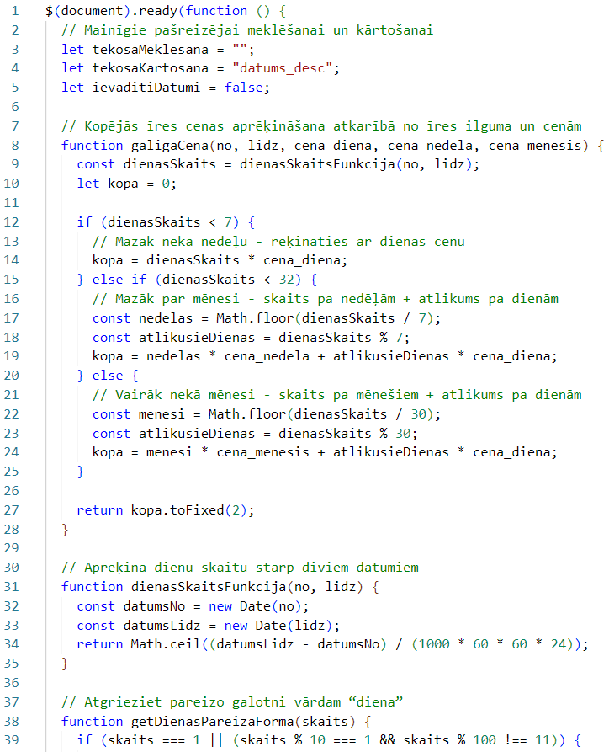

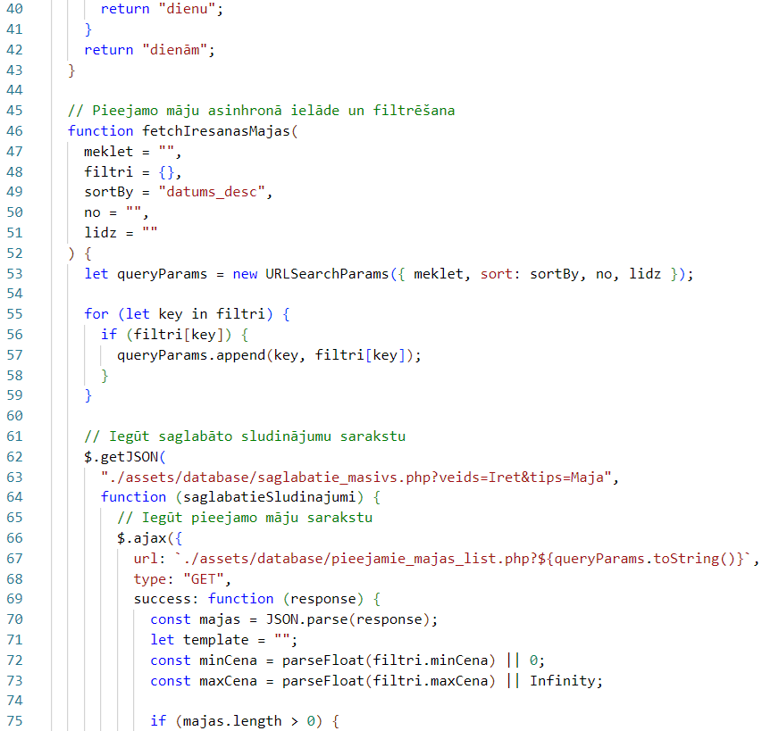

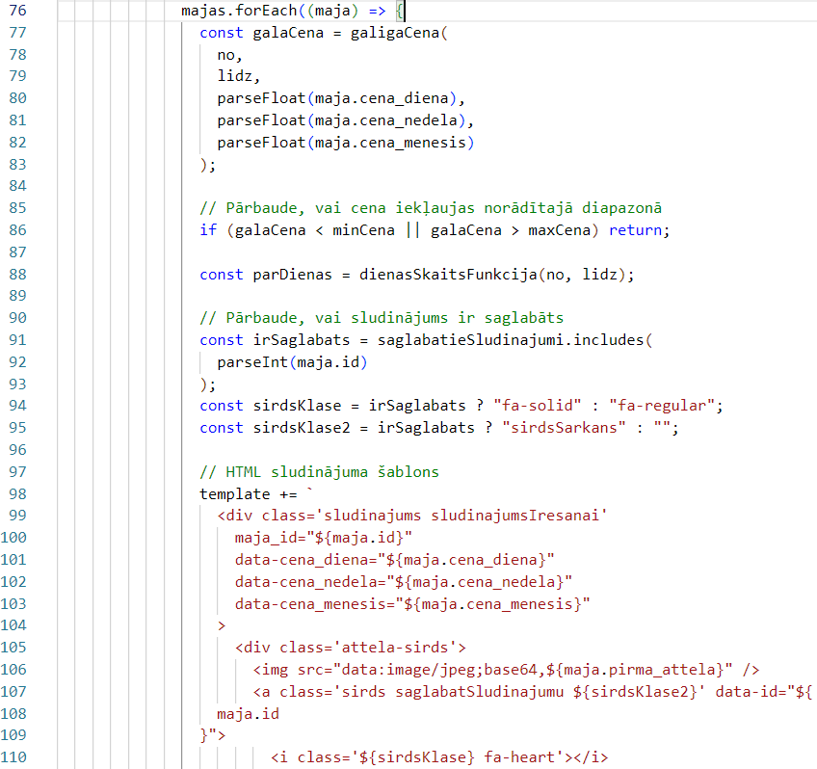

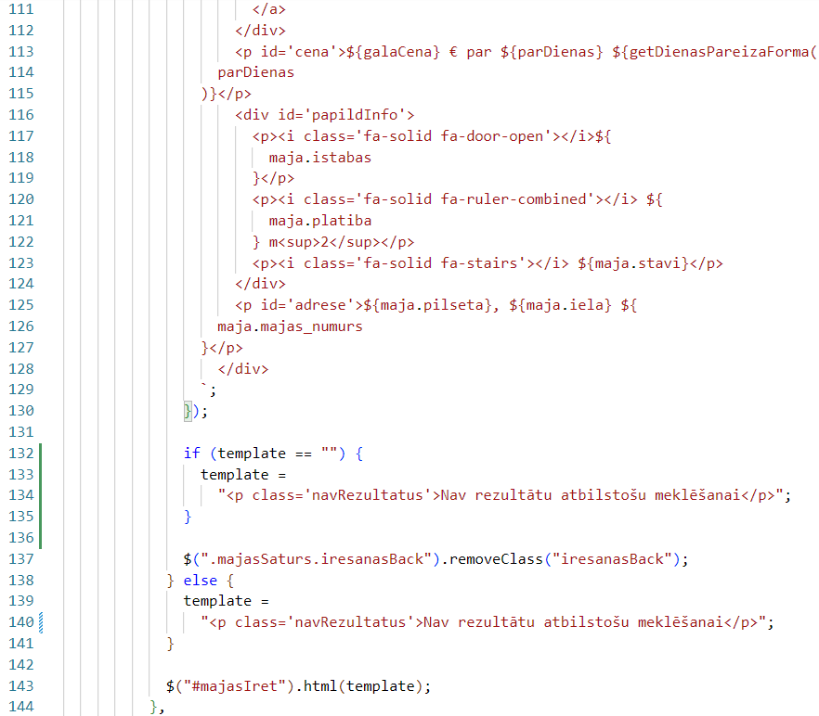

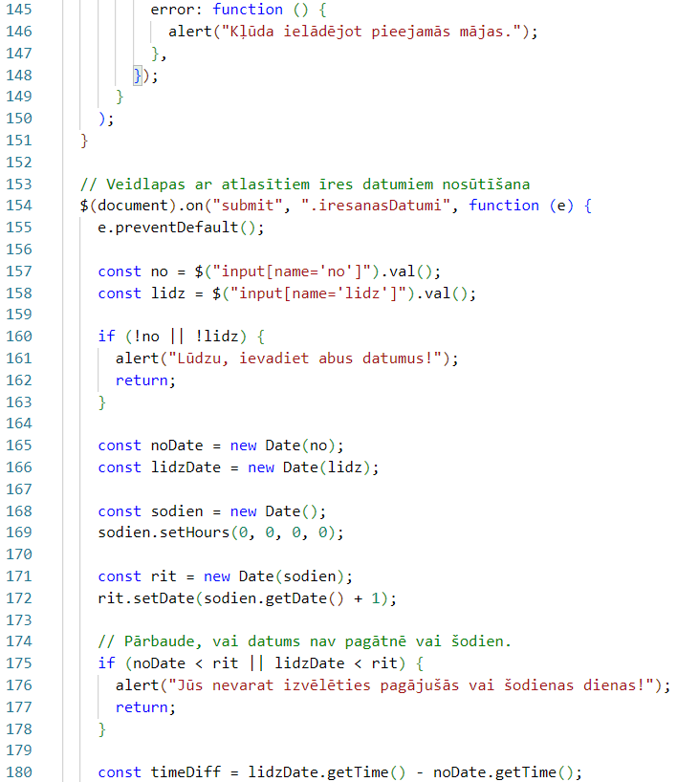

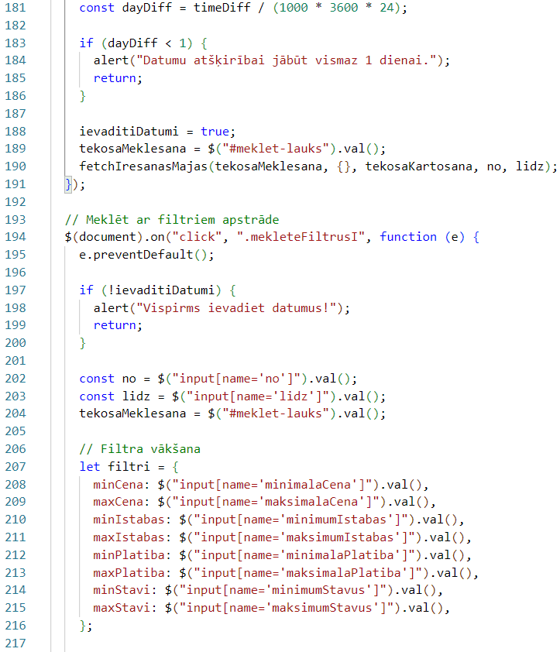

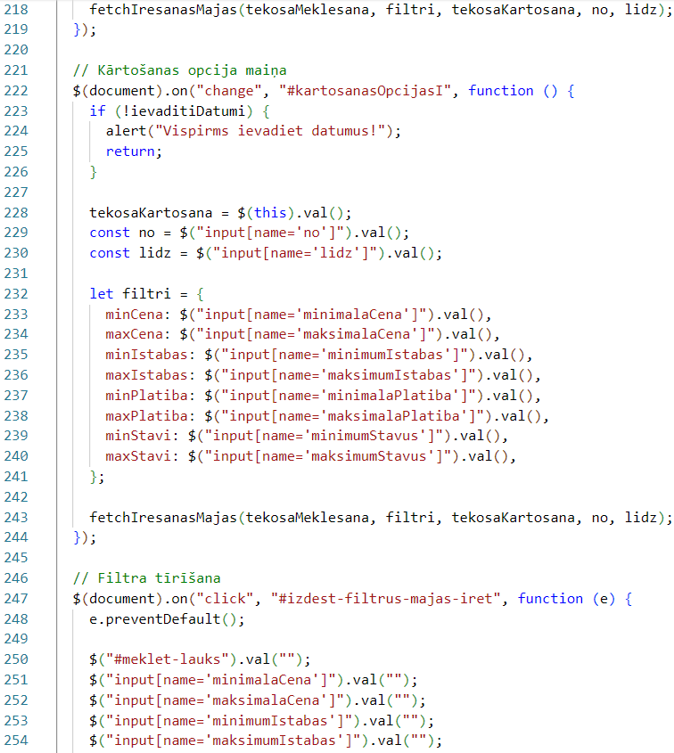

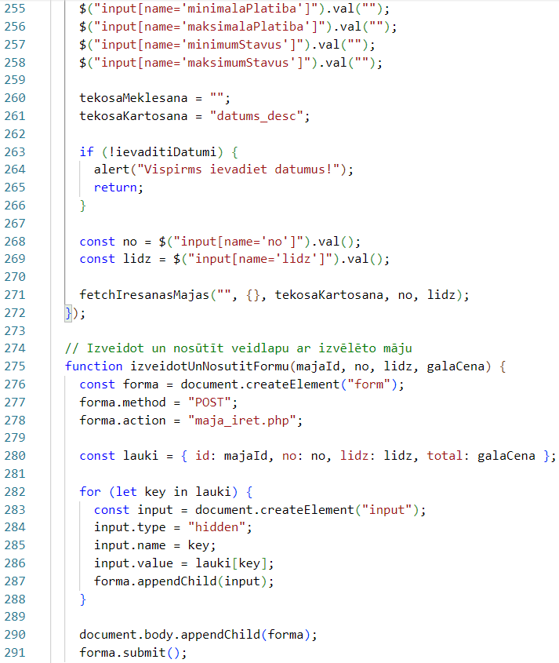

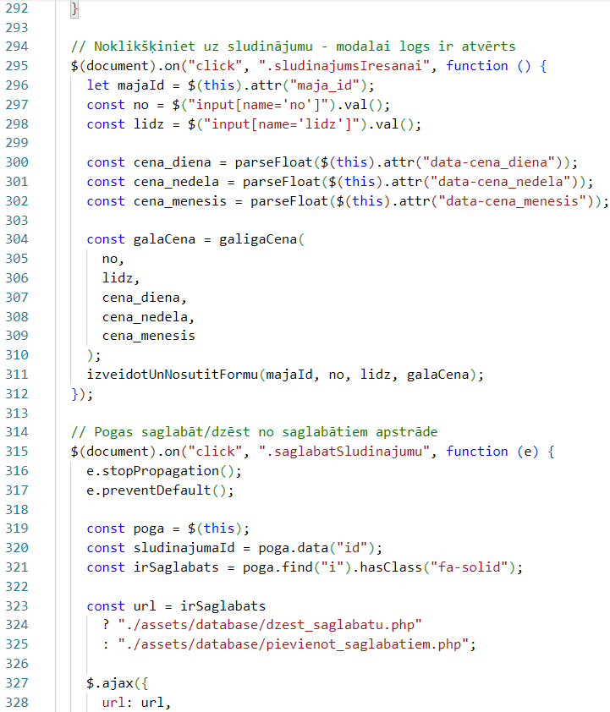

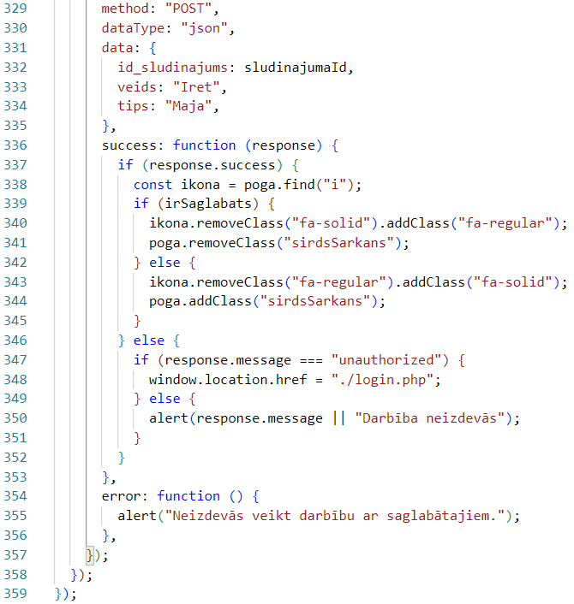

**2.pielikums**

Viss kods ir pieejāms šajā GitHub saitē: <https://github.com/ElinaKraine/Dzivo-Te>

Savukārt, mājaslapa “Dzīvo Te” ir pieejāma šajā saitē: <https://kristovskis.lv/3pt2/kraine/Dzivo-Te/>